ĐẠI HỌC TRÀ VINH
TRƯỜNG KỸ THUẬT VÀ CÔNG NGHỆ

ISO 9001:2015

CHÂU THANH THIỆN

XÂY DỰNG HỆ THỐNG QUẢN LÝ
ĐÀO TẠO CHO TRUNG TÂM LÁI XE

ĐỒ ÁN TỐT NGHIỆP
NGÀNH CÔNG NGHỆ THÔNG TIN

VĨNH LONG, NĂM 2026
ĐẠI HỌC TRÀ VINH
TRƯỜNG KỸ THUẬT VÀ CÔNG NGHỆ

XÂY DỰNG HỆ THỐNG QUẢN LÝ
ĐÀO TẠO CHO TRUNG TÂM LÁI XE

ĐỒ ÁN TỐT NGHIỆP
NGÀNH CÔNG NGHỆ THÔNG TIN

Giảng viên hướng dẫn : ThS. LÊ PHONG DŨ
Sinh viên thực hiện: CHÂU THANH THIỆN
Mã số sinh viên: 110122163
Lớp : DA22TTC
Khoá: 2022

VĨNH LONG, NĂM 2026
LỜI CAM ĐOAN
Tôi xin cam kết toàn bộ nội dung của đề tài là kết quả nghiên cứu của tôi. Các kết quả, dữ liệu trong đề tài là trung thực và hoàn toàn khách quan. Tôi hoàn toàn chịu trách nhiệm về lời cam đoan của mình.

Vĩnh Long, ngày tháng năm 2026
Sinh viên thực hiện

Châu Thanh Thiện

LỜI CẢM ƠN
Trước tiên, em xin gửi lời cảm ơn chân thành và sâu sắc đến Ban Giám đốc Đại học Trà Vinh, Trường Kỹ thuật và Công nghệ cùng toàn thể quý thầy cô trong Khoa Công nghệ Thông tin đã tận tình giảng dạy, truyền đạt kiến thức và tạo mọi điều kiện thuận lợi cho em trong suốt bốn năm học tập và nghiên cứu tại trường.
Đặc biệt, em xin bày tỏ lòng biết ơn sâu sắc đến thầy ThS. Lê Phong Dũ giảng viên hướng dẫn đồ án tốt nghiệp, người đã tận tình chỉ bảo, góp ý và định hướng cho em trong suốt quá trình thực hiện đề tài. Những lời khuyên quý báu, sự kiên nhẫn và sự hỗ trợ tận tâm của thầy là nguồn động lực to lớn giúp em vượt qua những khó khăn, hoàn thiện từng bước của hệ thống và hoàn thành khóa luận đúng tiến độ.
Dù đã cố gắng hoàn thành đề tài với tinh thần nghiêm túc và trách nhiệm, nhưng do kiến thức và kinh nghiệm thực tiễn còn giới hạn, khóa luận chắc chắn không tránh khỏi những thiếu sót. Em rất mong nhận được sự góp ý quý báu từ quý thầy cô và các bạn để em có thể rút kinh nghiệm và hoàn thiện hơn trong tương lai.
Em xin chân thành cảm ơn!

MỤC LỤC

LỜI CAM ĐOAN…………………………………………………………...................i

LỜI CẢM ƠN…………………………………………………………...…….............ii

MỤC LỤC….…………………………………………………………...…….............iii

KÝ HIỆU CÁC CỤM TỪ VIẾT TẮT……………………………………………..vii

DANH MỤC BẢNG BIỀU…………………………………………………………viii

DANH MỤC HÌNH ẢNH……………………………………………………………ix

TÓM TẮT ĐỀ TÀI…………………………………………………………………..xi

MỞ ĐẦU………………………………………………………………………………1

1. Lý do chọn đề tài………………………………………………………………….1

2. Mục tiêu nghiên cứu………………………………………………………………1

3. Phương pháp nghiên cứu………………………………………………………….2

4. Đối tượng nghiên cứu……………………………………………………………..3

5. Phạm vi nghiên cứu……………………………………………………………….4
CHƯƠNG 1. TỔNG QUAN………………………………………………………….5
1.1 Đặt vấn đề 5
1.2 Mục đích nghiên cứu 5
CHƯƠNG 2. CƠ SỞ LÝ THUYẾT 5
2.1 Công nghệ , ngôn ngữ và công cụ sử dụng 7
2.1.1 Khái niệm PHP 7
2.1.2 Laravel 12 8
2.1.3 JWT (JSON Web Token) 9
2.1.4 MySQL 10
2.1.5 React 11
2.1.6 Vite 12
2.1.7 Recharts 12
2.2 Các nghiệp vụ liên quan đến đề tài 13
2.2.1 Nghiệp vụ quản l‎ý người dùng 13
2.2.2 Nghiệp vụ quản lý bằng lái và khóa học 14
2.2.3 Nghiệp vụ quản lý lịch học và điểm danh 15
2.2.4 Nghiệp vụ quản lý đội xe tập lái 15
2.2.5 Nghiệp vụ quản lý học phí 15
2.2.6 Nghiệp vụ quản l‎ý thi và cấp bằng 16
2.2.7 Nghiệp vụ thống kê và báo cáo 16
CHƯƠNG 3. HIỆN THỰC HÓA NGHIÊN CỨU 17
3.1 Mô tả bài toán 17
3.2 Đặc tả bài toán 18
3.2.1 Yêu cầu chức năng 18
3.2.2 Yêu cầu phi chức năng 20
3.3 Biểu đồ use case tổng quát 21
3.3.1 Biểu đồ use case Quản trị viên 22
3.3.2 Biểu đồ use case Giảng viên 23
3.3.3 Biểu đồ use case Học viên 24
3.4 Sơ đồ thực thể quan hệ ERD…………………………………………………...23
3.4.1 Phân hệ tài khoản và nhân sự……………………………………………...23
3.4.2 Phân hệ học viên và học phí……………………………………………….24
3.4.3 Phân hệ đào tạo…………………………………………………………….25
3.4.4 Phân hệ thi cử và bằng cấp………………………………………………...26
3.5 Xây dựng website 28
3.5.1 Cài đặt môi trường 28
3.5.2 Cơ sở dữ liệu 29
CHƯƠNG 4. KẾT QUẢ NGHIÊN CỨU 42
4.1 Giao diện người dùng 42
4.1.1 Giao diện trang chủ 42
4.1.2 Giao diện các khóa đào tạo 43
4.1.3 Giao diện chi tiết khóa đào tạo 44
4.1.4 Giao diện form đăng ký học bằng lái 45
4.1.5 Giao diện trang liên hệ 46
4.2 Giao diện Quản trị viên 47
4.2.1 Giao diện tổng quan 47
4.2.2 Giao diện quản l‎ý hồ sơ học viên 48
4.2.3 Giao diện quản l‎ý bằng lái 49
4.2.4 Giao diện quản l‎ý khóa học 50
4.2.5 Giao diện quản l‎ý lớp học 51
4.2.6 Giao diện quản l‎ý lịch học 52
4.2.7 Giao diện quản l‎ý lịch thi và kết quả 53
4.2.8 Giao diện quản l‎ý cấp bằng 54
4.2.9 Giao diện quản l‎ý giảng viên 55
4.2.10 Giao diện quản l‎ý học phí 56
4.2.11 Giao diện quản l‎ý xe tập lái 57
4.2.12 Giao diện quản l‎ý liên hệ 58
4.3 Giao diện Giảng viên 59
4.3.1 Giao diện trang tổng quan giảng viên 59
4.3.2 Giao diện trang thông tin giảng viên 60
4.3.3 Giao diện trang lớp đang dạy 60
4.3.4 Giao diện trang lịch dạy 61
4.3.5 Giao diện trang báo lỗi xe 62
4.4 Giao diện Học viên 62
4.4.1 Giao diện trang tổng quan học viên 62
4.4.2 Giao diện trang lịch học 63
4.4.3 Giao diện trang tiến độ học tập 64
4.4.4 Giao diện trang kết quả thi 64
4.4.5 Giao diện trang học phí 65
4.4.6 Giao diện trang hồ sơ học viên 65
CHƯƠNG 5. KẾT LUẬN VÀ HƯỚNG PHÁT TRIỂN 66
5.1 Kết luận 66
5.2 Kết quả và đóng góp của đồ án 66
5.3 Hạn chế 67
5.4 Hướng phát triển 67
DANH MỤC TÀI LIỆU THAM KHẢO 69

ĐẠI HỌC TRÀ VINH CỘNG HOÀ XÃ HỘI CHỦ NGHĨA VIỆT NAM
TRƯỜNG KỸ THUẬT VÀ CÔNG NGHỆ Độc lập - Tự do - Hạnh phúc

BẢN NHẬN XÉT ĐỒ ÁN TỐT NGHIỆP
(Dành cho người hướng dẫn)

Ngành: Công nghệ thông tin
Họ và tên người hướng dẫn: Lê Phong Dũ
Đơn vị công tác: Khoa Công nghệ thông tin
Họ và tên sinh viên: Châu Thanh Thiện MSSV: 110122163
Tên đề tài: Xây dựng Hệ thống quản lý đào tạo cho trung tâm lái xe
1. Tinh thần, thái độ học tập, nghiên cứu của sinh viên:

2. Khả năng nghiên cứu khoa học:

3. Hình thức và nội dung của đồ án:

4. Kết luận:

Vĩnh Long, ngày tháng năm 2026
Người hướng dẫn
(Ký & ghi rõ họ tên)

Lê Phong Dũ

KÝ HIỆU CÁC CỤM TỪ VIẾT TẮT

Từ viết tắt | Ý nghĩa
API | Application Programming Interface
BCA | Bộ Công an
CCCD | Căn cước công dân
CSS | Cascading Style Sheets
GTVT | Bộ Giao thông Vận tải
JSON | JavaScript Object
HTML | HyperText Markup Language
HTTP/HTTPS | HyperText Transfer Protocol / Secure
JSX | JavaScript XML
JWT | JSON Web Token
MVC | Model - View - Controller
MySQL | My Structured Query Language
ORM | Object-Relational Mapping
OTP | One-Time Password
PHP | Hypertext Preprocessor
RESTful | Representational State Transfer
SPA | Single Page Application
SQL | Structured Query Language
UI | User Interface

DANH MỤC BẢNG BIỂU

Bảng 3.9 Người dùng 29
Bảng 3.10 Giảng viên 30
Bảng 3.11 Hồ sơ học viên 31
Bảng 3.12 Bằng lái 32
Bảng 3.13 Khóa học 33
Bảng 3.14 Lớp học 33
Bảng 3.15 Lịch học 34
Bảng 3.16 Điểm danh 35
Bảng 3.17 Thanh toán học phí 35
Bảng 3.18 Bài thi 36
Bảng 3.19 Lịch thi 37
Bảng 3.20 Kết quả thi 37
Bảng 3.21 Bằng tốt nghiệp 38
Bảng 3.22 Bằng lái xe 39
Bảng 3.23 Đội xe 40
Bảng 3.24 Báo lỗi xe 41

DANH MỤC HÌNH ẢNH

Hình 3.1 Biểu đồ use case tổng quát 21
Hình 3.2 Biểu đồ use case Quản trị viên 22
Hình 3.3 Biểu đồ use case Giảng viên 23
Hình 3.4 Biểu đồ use case Học viên 24
Hình 3.5 Sơ đồ ERD - Phân hệ tài khoản và nhân sự 25
Hình 3.6 Sơ đồ ERD - Phân hệ hồ sơ học viên và học phí 26
Hình 3.7 Sơ đồ ERD - Phân hệ đào tạo 27
Hình 3.8 Sơ đồ ERD - Phân hệ thi cử và bằng cấp 28
Hình 4.1 Trang chủ 42
Hình 4.2 Trang khóa đào tạo 43
Hình 4.3 Trang chi tiết khóa đào tạo 44
Hình 4.4 Form đăng ký học bằng lái 45
Hình 4.5 Trang liên hệ 46
Hình 4.6 Trang tổng quan 47
Hình 4.7 Trang quản l‎ý hồ sơ học viên 48
Hình 4.8 Trang quản l‎ý bằng lái 49
Hình 4.9 Trang quản l‎ý khóa học 50
Hình 4.10 Trang quản lý lớp học 51
Hình 4.11 Trang quản l‎ý lịch học 52
Hình 4.12 Trang quản l‎ý lịch thi và kết quả 53
Hình 4.13 Trang quản l‎ý cấp bằng 54
Hình 4.14 Trang quản l‎ý giảng viên 55
Hình 4.15 Trang quản l‎ý học phí 56
Hình 4.16 Trang quản l‎ý xe tập lái 57
Hình 4.17 Trang quản l‎ý liên hệ 58
Hình 4.18 Trang tổng quan 59
Hình 4.19 Trang thông tin giảng viên 60
Hình 4.20 Trang lớp đang dạy 60
Hình 4.21 Trang lịch dạy 61
Hình 4.22 Trang báo lỗi xe 62
Hình 4.23 Trang tổng quan học viên 62
Hình 4.24 Trang lịch học 63
Hình 4.25 Trang tiến độ học tập 64
Hình 4.26 Trang kết quả thi 64
Hình 4.27 Trang học phí 65
Hình 4.28 Trang hồ sơ học viên 65

TÓM TẮT
Hiện nay, các trung tâm đào tạo lái xe quy mô vừa và lớn vẫn còn gặp nhiều khó khăn trong việc quản lý học viên, giảng viên, phương tiện và các quy trình nghiệp vụ do phụ thuộc vào phương pháp thủ công hoặc các phần mềm rời rạc, thiếu liên kết. Xuất phát từ thực tiễn đó, đề tài hướng đến xây dựng một hệ thống quản lý toàn diện dành cho Trung tâm đào tạo lái xe Sao Việt, hỗ trợ đầy đủ các nghiệp vụ trong toàn bộ quy trình đào tạo.
Hệ thống được thiết kế theo kiến trúc đa ứng dụng, gồm năm thành phần độc lập giao tiếp thông qua một REST API dùng chung. Backend được xây dựng bằng Laravel kết hợp cơ sở dữ liệu MySQL, xác thực người dùng qua JWT. Bốn giao diện Frontend đều sử dụng React và Vite, phục vụ các nhóm người dùng riêng biệt gồm: Quản trị viên, Giảng viên, Học viên và khách truy cập.
Hệ thống cung cấp các chức năng chính bao gồm: quản lý hồ sơ và tài khoản học viên, xếp lớp, lập lịch học, điểm danh, tổ chức thi và nhập kết quả, quản lý học phí, cấp bằng tốt nghiệp và bằng lái xe, quản lý giảng viên và phương tiện.
Về phía học viên, hệ thống cung cấp cổng thông tin riêng để theo dõi lịch học, tiến độ học tập, kết quả thi và tình trạng học phí. Giảng viên có thể tra cứu lịch dạy, thực hiện điểm danh trực tuyến và báo cáo sự cố phương tiện. Trang quảng bá công khai hỗ trợ khách hàng tìm hiểu khóa học và đăng ký tư vấn trực tuyến.
Kết quả đạt được là một hệ thống web hoàn chỉnh, đáp ứng các yêu cầu nghiệp vụ thực tế của trung tâm đào tạo lái xe, góp phần nâng cao hiệu quả quản lý và cải thiện trải nghiệm cho tất cả các đối tượng người dùng.

MỞ ĐẦU

1. Lý do chọn đề tài
Trong bối cảnh chuyển đổi số đang diễn ra mạnh mẽ trên mọi lĩnh vực, việc ứng dụng công nghệ vào quản lý và vận hành các cơ sở đào tạo đã trở thành một yêu cầu cấp thiết nhằm nâng cao hiệu quả, tiết kiệm chi phí và cải thiện chất lượng dịch vụ. Đặc biệt là các trung tâm đào tạo lái xe vốn đang phải xử lý khối lượng lớn công việc và hồ sơ đứng trước nhu cầu cấp thiết phải hiện đại hóa phương thức quản lý.
Theo quy định của Bộ Giao thông Vận tải, các trung tâm đào tạo lái xe phải đáp ứng đầy đủ yêu cầu về số giờ học lý thuyết, số km thực hành theo từng hạng bằng khác nhau, đồng thời phải theo dõi chặt chẽ tiến độ học tập của từng học viên và đảm bảo đủ điều kiện trước khi xếp lịch thi. Đây là những nghiệp vụ phức tạp, đòi hỏi tính chính xác cao và khó có thể quản lý hiệu quả bằng phương pháp thủ công như sổ sách hoặc bảng tính thông thường.
Trên thực tế, nhiều trung tâm lái xe hiện nay vẫn đang ghi chép hồ sơ học viên bằng giấy tờ, theo dõi điểm danh thủ công và thông báo kết quả thi qua điện thoại. Cách làm này không chỉ tốn nhiều nhân lực mà còn dễ xảy ra sai sót, thất thoát thông tin và khó tra cứu khi cần. Hơn nữa, học viên không có kênh chính thức để theo dõi tiến độ học tập, lịch thi hay kết quả của mình một cách chủ động.
Xuất phát từ thực tiễn đó, đề tài “Xây dựng hệ thống quản lý đào tạo cho trung tâm lái xe” được lựa chọn nhằm số hóa toàn bộ quy trình vận hành của một trung tâm lái xe từ tiếp nhận hồ sơ đến cấp bằng. Hệ thống hướng đến việc thay thế hoàn toàn các thao tác thủ công bằng một nền tảng web trực quan, dễ sử dụng và có thể truy cập mọi lúc, mọi nơi.
Đề tài mang ý nghĩa thực tiễn cao, không chỉ giải quyết bài toán quản lý nội bộ cho trung tâm lái xe mà còn góp phần nâng cao trải nghiệm của học viên và giảng viên trong suốt quá trình đào tạo.

2. Mục tiêu nghiên cứu
Mục tiêu chính của đề tài là thiết kế và xây dựng một hệ thống web quản lý đào tạo toàn diện cho trung tâm lái xe, nhằm số hóa các nghiệp vụ quản lý và nâng cao hiệu quả vận hành. Cụ thể, đề tài hướng đến các mục tiêu sau:
- Xây dựng hệ thống quản lý đầy đủ các nghiệp vụ của một trung tâm đào tạo lái xe, bao gồm: quản lý hồ sơ học viên, khóa học và lớp học, lịch học và điểm danh, xe tập lái, học phí, thi cử và cấp chứng chỉ.
- Thiết kế hệ thống hỗ trợ ba nhóm người dùng với giao diện và phân quyền riêng biệt: Quản trị viên, Giảng viên và Học viên.
- Xây dựng cổng thông tin học viên cho phép học viên tự tra cứu lịch học, tiến độ học tập, kết quả thi và lịch sử đóng học phí.
- Cung cấp Dashboard thống kê trực quan cho quản trị viên để theo dõi tình hình hoạt động của trung tâm theo thời gian thực.
- Áp dụng các công nghệ hiện đại để đảm bảo hệ thống có hiệu năng tốt, bảo mật cao và dễ mở rộng trong tương lai.

3. Phương pháp nghiên cứu

3.1 Phương pháp lý thuyết
Nghiên cứu tài liệu: Đề tài tiến hành thu thập, phân tích và tổng hợp các tài liệu kỹ thuật chính thức từ nhà cung cấp công nghệ (tài liệu Laravel, React, MySQL, JWT), các tài liệu học thuật, giáo trình, bài báo khoa học, báo cáo kỹ thuật và các nguồn tài nguyên từ Internet có liên quan, cùng với các quy định pháp lý liên quan đến đào tạo lái xe theo Thông tư 38/2024/TT-BGTVT và các văn bản sửa đổi bổ sung.
Khảo sát và phân tích hệ thống tương tự: Đề tài tiến hành khảo sát và phân tích quy trình vận hành thực tế của các trung tâm lái xe, quy trình bắt đầu từ tiếp nhận và quản lý hồ sơ học viên đến cấp bằng bằng lái chính thức. Từ đó, đề tài xác định các yêu cầu chức năng cốt lõi và thiết kế hệ thống phù hợp với thực tiễn.
Xác định nhu cầu thực tế: Dựa trên kết quả khảo sát, đề tài xây dựng đặc tả yêu cầu chức năng và phi chức năng, xác định các tác nhân, luồng xử lý nghiệp vụ và các ràng buộc kỹ thuật cần đảm bảo trong quá trình xây dựng hệ thống.

3.2 Phương pháp thực nghiệm
Phát triển phiên bản thử nghiệm: Dựa trên kết quả phân tích yêu cầu, đề tài tiến hành xây dựng một phiên bản thử nghiệm của hệ thống với đầy đủ các chức năng cơ bản như: quản lý hồ sơ học viên, phân lớp và phân công giảng viên, lên lịch học, quản lý xe tập lái và báo lỗi xe, theo dõi học phí, lên lịch thi và nhập kết quả thi, và dashboard thống kê. Việc phát triển được thực hiện bằng các công nghệ hiện đại: giao diện sử dụng React kết hợp Vite, Backend sử dụng Laravel với PHP, xác thực và phân quyền bằng JWT, và MySQL làm cơ sở dữ liệu quan hệ.
Kiểm thử người dùng và thu thập phản hồi: Sau khi đã triển khai bản thử nghiệm đề tài sẽ được kiểm thử với người dùng. Quá trình kiểm thử tập trung vào việc đánh giá tính ổn định của hệ thống, mức độ thân thiện của giao diện, tính chính xác khi theo dõi tiến độ học tập và sự thuận tiện trong các thao tác nghiệp vụ hàng ngày như điểm danh, quản lý xe và xếp lịch học. Các phản hồi được ghi nhận, phân tích và sử dụng để điều chỉnh, hoàn thiện hệ thống.

3.3 Phương pháp phân tích và tổng hợp
Phân tích dữ liệu và hiệu năng hệ thống: Sau khi triển khai thử nghiệm, đề tài tiến hành phân tích trực tiếp dữ liệu sinh ra trong quá trình vận hành hệ thống, bao gồm: số lượng hồ sơ tiếp nhận và xử lý, tình trạng điểm danh theo từng lớp học, tiến độ tích lũy km thực hành của học viên, kết quả thi. Từ đó đánh giá toàn diện tính ổn định, tính chính xác của các nghiệp vụ của hệ thống trong vận hành thực tế.
Tổng hợp và đánh giá kết quả: Từ những dữ liệu và phân tích thu được, đề tài tiến hành tổng hợp kết quả theo các tiêu chí như: mức độ đáp ứng yêu cầu chức năng, hiệu quả theo dõi tiến độ học tập, độ thân thiện của giao diện với từng nhóm người dùng, tính chính xác của nghiệp vụ điểm danh và thi cử, và khả năng mở rộng hệ thống. Qua đó, đề tài đưa ra các kết luận về tính khả thi của hệ thống và đề xuất hướng cải tiến trong tương lai như tích hợp ứng dụng di động, gửi thông báo tự động qua email/SMS và kết nối với hệ thống sát hạch lái xe quốc gi

4. Đối tượng nghiên cứu
Đối tượng nghiên cứu của đề tài là các quy trình nghiệp vụ và giải pháp công nghệ liên quan đến việc xây dựng hệ thống quản lý đào tạo lái xe. Cụ thể:
- Quy trình đào tạo lái xe theo quy định của Bộ Giao thông Vận tải, bao gồm yêu cầu về số giờ lý thuyết, số km thực hành và điều kiện dự thi theo từng hạng bằng.
- Nghiệp vụ quản lý của trung tâm lái xe: tiếp nhận hồ sơ, tổ chức đào tạo, quản lý đội xe, thu học phí, tổ chức thi và cấp bằng.
- Các công nghệ hiện đại trong phát triển web: Framework Laravel, thư viện React, cơ sở dữ liệu MySQL, xác thực JWT.
- Nhu cầu và thói quen sử dụng hệ thống của ba nhóm người dùng: Quản trị viên, Giảng viên và Học viên.

5. Phạm vi nghiên cứu
Hệ thống phục vụ cho mô hình trung tâm lái xe quy mô vừa, hỗ trợ đầy đủ các hạng bằng lái theo quy định.
Ba nhóm người dùng chính: Quản trị viên, Giảng viên và Học viên. Mỗi nhóm có giao diện và phân quyền truy cập riêng biệt.
Hệ thống được phát triển dưới dạng website, không bao gồm ứng dụng di động trong phạm vi đề tài này.

CHƯƠNG 1. TỔNG QUAN

1.1 Đặt vấn đề
Trong bối cảnh chuyển đổi số đang diễn ra mạnh mẽ trên nhiều lĩnh vực của đời sống xã hội, việc ứng dụng công nghệ thông tin vào công tác quản lý đã trở thành nhu cầu tất yếu đối với các tổ chức và doanh nghiệp. Đối với các trung tâm đào tạo lái xe, công tác quản lý học viên, khóa học, lịch học, đội xe thực hành, học phí và kết quả thi thường liên quan đến khối lượng dữ liệu lớn và nhiều quy trình nghiệp vụ phức tạp. Tuy nhiên, tại nhiều trung tâm hiện nay, các hoạt động này vẫn được thực hiện thủ công hoặc sử dụng các công cụ quản lý rời rạc như sổ sách, bảng tính Excel, gây khó khăn trong việc theo dõi, tra cứu và cập nhật thông tin.
Bên cạnh đó, việc quản lý thủ công còn tiềm ẩn nhiều hạn chế như mất nhiều thời gian xử lý hồ sơ, dễ xảy ra sai sót trong quá trình nhập liệu, khó kiểm soát tiến độ học tập của học viên cũng như tình trạng hoạt động của đội xe thực hành. Đối với học viên, việc tra cứu lịch học, kết quả thi hoặc tình trạng học phí thường phải thông qua nhân viên trung tâm, làm giảm tính chủ động và gây bất tiện trong quá trình học tập.
Xuất phát từ thực tế đó, việc xây dựng một hệ thống quản lý đào tạo dành cho trung tâm lái xe là cần thiết nhằm hỗ trợ tự động hóa các nghiệp vụ quản lý, nâng cao hiệu quả vận hành, giảm thiểu sai sót và tạo điều kiện thuận lợi cho cả cán bộ quản lý, giảng viên và học viên. Hệ thống được xây dựng dưới dạng ứng dụng web với khả năng quản lý tập trung, cung cấp các chức năng quản lý hồ sơ học viên, khóa học, lớp học, lịch học, học phí, kết quả thi, đội xe thực hành và thống kê báo cáo, góp phần nâng cao chất lượng quản lý và đáp ứng yêu cầu chuyển đổi số trong lĩnh vực đào tạo lái xe.

1.2 Mục đích nghiên cứu
Mục đích của đề tài là nghiên cứu, phân tích các nghiệp vụ quản lý tại trung tâm đào tạo lái xe và xây dựng một hệ thống quản lý đào tạo trên nền tảng web nhằm hỗ trợ quản lý tập trung, nâng cao hiệu quả hoạt động và giảm thiểu các hạn chế của phương pháp quản lý thủ công.

Cụ thể, đề tài hướng đến các mục tiêu sau:
- Khảo sát và phân tích các nghiệp vụ quản lý tại trung tâm đào tạo lái xe, bao gồm quản lý học viên, khóa học, lớp học, lịch học, học phí, kết quả thi và đội xe thực hành.
- Thiết kế cơ sở dữ liệu phù hợp với các yêu cầu nghiệp vụ của hệ thống.
- Xây dựng hệ thống quản lý đào tạo theo mô hình Client – Server với Backend sử dụng Laravel, Frontend sử dụng ReactJS kết hợp Vite và cơ sở dữ liệu MySQL.
- Xây dựng các chức năng quản lý dành cho Quản trị viên như quản lý học viên, giảng viên, bằng lái, khóa học, lớp học, lịch học, học phí, đội xe và thống kê báo cáo.
- Xây dựng cổng thông tin dành cho Học viên giúp tra cứu lịch học, tiến độ học tập, kết quả thi và lịch sử đóng học phí.
- Xây dựng giao diện dành cho Giảng viên để xem lịch dạy, điểm danh học viên và báo cáo tình trạng xe thực hành.
- Đánh giá khả năng đáp ứng yêu cầu nghiệp vụ, tính ổn định và khả năng ứng dụng thực tế của hệ thống sau khi hoàn thành.
Thông qua việc thực hiện đề tài, người thực hiện có cơ hội vận dụng các kiến thức đã học về phân tích thiết kế hệ thống, phát triển ứng dụng web, quản lý cơ sở dữ liệu và xây dựng phần mềm theo quy trình thực tế, đồng thời tạo ra một sản phẩm có tính ứng dụng cao trong công tác quản lý đào tạo lái xe.

CHƯƠNG 2. CƠ SỞ LÝ THUYẾT

2.1 Công nghệ, ngôn ngữ và công cụ sử dụng

2.1.1 Khái niệm PHP
PHP (Hypertext Preprocessor) là ngôn ngữ lập trình kịch bản phía máy chủ mã nguồn mở, được sử dụng rộng rãi trong phát triển ứng dụng web. PHP được tạo ra bởi Rasmus Lerdorf vào năm 1994 và hiện được duy trì bởi The PHP Group. Đề tài sử dụng PHP phiên bản 8.2, phiên bản ổn định và hiện đại nhất tại thời điểm thực hiện [1].
PHP hoạt động theo mô hình xử lý yêu cầu từ phía máy chủ: khi trình duyệt gửi một yêu cầu, máy chủ web thực thi mã PHP tương ứng, tạo ra phản hồi và trả về cho người dùng. Điều này cho phép xây dựng các ứng dụng web động, xử lý dữ liệu phức tạp và tương tác với cơ sở dữ liệu một cách hiệu quả.
Một số thành phần và đặc điểm nổi bật của PHP 8.2:
- Kiểu dữ liệu chặt chẽ: PHP 8.x tăng cường hệ thống kiểu dữ liệu với Union Types, Intersection Types và Readonly Properties, giúp lập trình viên khai báo kiểu dữ liệu rõ ràng, phát hiện lỗi sớm hơn ngay trong quá trình phát triển thay vì khi chạy thực tế.
- JIT Compiler (Just-In-Time Compilation): PHP 8.x tích hợp trình biên dịch JIT cho phép biên dịch một số đoạn mã PHP thành mã máy (machine code) và thực thi trực tiếp trên phần cứng, giúp tăng hiệu năng xử lý đáng kể so với các phiên bản PHP 7.x trở về trước.
- Match Expression: PHP 8.x bổ sung cú pháp Match Expression phiên bản nâng cấp của switch-case với so sánh chính xác và có thể dùng như một biểu thức trả về giá trị, giúp mã nguồn ngắn gọn và an toàn hơn.
Ưu điểm của PHP
- Dễ học và dễ tiếp cận: Cú pháp PHP gần gũi với ngôn ngữ C và Java, phù hợp cho người mới lập trình web. Cộng đồng PHP rất lớn với rất nhiều tài liệu và diễn đàn hỗ trợ trên toàn thế giới.
- Tương thích rộng rãi: PHP chạy trên hầu hết các hệ điều hành và tương thích nhiều web server, dễ dàng triển khai trên hầu hết các nhà cung cấp hosting.
- Hệ sinh thái phong phú: PHP có kho thư viện và framework đồ sộ hỗ trợ phát triển ứng dụng từ quy mô nhỏ đến doanh nghiệp lớn một cách nhanh chóng.
- Hiệu năng vượt trội với PHP 8.x: Tích hợp nhiều tối ưu nội bộ giúp PHP 8.2 có nhiều cải tiến về hiệu năng so với các phiên bản trước, đặc biệt với các ứng dụng xử lý nhiều logic nghiệp vụ.
- Miễn phí và mã nguồn mở: PHP hoàn toàn miễn phí, không tốn chi phí bản quyền, phù hợp cho mọi quy mô dự án từ cá nhân đến doanh nghiệp.
- Tích hợp cơ sở dữ liệu mạnh mẽ: PHP hỗ trợ kết nối với hầu hết các hệ quản trị cơ sở dữ liệu phổ biến.
Nhược điểm của PHP
- Không nhất quán trong thiết kế API: Một số hàm trong PHP có tên và thứ tự tham số không đồng nhất, gây khó nhớ khi lập trình.
- Bảo mật phụ thuộc vào lập trình viên: Nếu không tuân thủ các best practice, ứng dụng PHP dễ bị tấn công.

2.1.2 Laravel 12
Laravel là một framework PHP mã nguồn mở được phát triển bởi Taylor Otwell từ năm 2011, hiện là framework PHP phổ biến nhất thế giới với hàng triệu lượt tải mỗi tháng. Đề tài sử dụng Laravel phiên bản 12 để xây dựng toàn bộ phần Backend theo mô hình RESTful API [2].
Laravel tuân theo mô hình kiến trúc MVC, giúp phân tách rõ ràng giữa logic nghiệp vụ, xử lý dữ liệu và phản hồi yêu cầu. Laravel cung cấp đầy đủ công cụ cần thiết cho một ứng dụng web hiện đại: hệ thống linh hoạt, mạnh mẽ, cơ chế quản lý cơ sở dữ liệu, bảo mật, hệ thống xử lý tác vụ nền và nhiều tính năng khác.
Ưu điểm của Laravel
- Cú pháp dễ đọc: Laravel được thiết kế giúp mã nguồn ngắn gọn, rõ ràng và dễ bảo trì.
- Eloquent ORM mạnh mẽ: Cho phép tương tác cơ sở dữ liệu qua đối tượng PHP mà không cần viết SQL thuần, hỗ trợ đầy đủ các quan hệ.
- Hệ sinh thái phong phú: Tích hợp sẵn nhiều package chính thức và cộng đồng package bên thứ ba khổng lồ.
- Bảo mật tích hợp: Hỗ trợ sẵn các cơ chế bảo mật.
- Artisan CLI: Công cụ dòng lệnh mạnh mẽ hỗ trợ tạo code, chạy migration, seed database và nhiều tác vụ tự động khác.
Nhược điểm của Laravel
- Đường cong học tập: Laravel có nhiều khái niệm và tính năng, người mới cần thời gian để làm quen với toàn bộ hệ sinh thái.
- Hiệu năng không bằng micro-framework: So với Lumen hoặc Slim, Laravel nặng hơn do nhiều tính năng tích hợp sẵn, không phù hợp cho ứng dụng cực kỳ nhỏ cần tốc độ tối đa.
- Phụ thuộc vào phiên bản: Các phiên bản Laravel thay đổi khá nhanh, đôi khi gây khó khăn khi nâng cấp hoặc bảo trì dự án cũ.

2.1.3 JWT (JSON Web Token)
JWT (JSON Web Token) là tiêu chuẩn mở định nghĩa cách truyền thông tin xác thực giữa các bên dưới dạng một đối tượng JSON được mã hóa và ký số. JWT được sử dụng rộng rãi trong xác thực người dùng và trao đổi thông tin an toàn giữa các hệ thống. Đề tài sử dụng thư viện tymon/jwt-auth phiên bản 2.3 để tích hợp JWT vào Laravel [3].
Một chuỗi JWT bao gồm ba phần được phân tách bằng dấu chấm (.):
- Header: Chứa loại token và thuật toán mã hóa.
- Payload: Chứa các thông tin về người dùng.
- Signature: Chữ ký số được tạo từ Header, Payload và secret key, dùng để xác minh token không bị giả mạo hoặc chỉnh sửa.
Ưu điểm của JWT
- Không lưu trạng thái: Server không cần lưu session, token chứa đủ thông tin để xác thực, phù hợp với kiến trúc API phân tán.
- Hiệu năng cao: Xác thực chỉ cần kiểm tra chữ ký, không cần truy vấn cơ sở dữ liệu mỗi yêu cầu.
- Đa nền tảng: JWT là tiêu chuẩn mở, hoạt động trên mọi ngôn ngữ và nền tảng, dễ dàng tích hợp giữa Frontend và Backend.
- Linh hoạt: Có thể nhúng thêm thông tin vào payload, hỗ trợ phân quyền chi tiết.

Nhược điểm của JWT
- Khó thu hồi trước hạn: Một khi đã cấp, JWT không thể bị vô hiệu hóa ngay lập tức trừ khi dùng blacklist token phía server.
- Kích thước lớn hơn session ID: JWT chứa nhiều thông tin hơn so với một session ID đơn giản, làm tăng kích thước header của mỗi request.
- Bảo mật phụ thuộc vào secret key: Nếu secret key bị lộ, toàn bộ token đã cấp đều có thể bị giả mạo.

2.1.4 MySQL
MySQL là hệ quản trị cơ sở dữ liệu quan hệ mã nguồn mở được phát triển bởi Oracle Corporation, hiện là một trong những hệ quản trị cơ sở dữ liệu phổ biến nhất thế giới. MySQL lưu trữ dữ liệu theo mô hình quan hệ với các bảng, hàng và cột, đảm bảo tính nhất quán thông qua các ràng buộc và giao dịch tuân thủ đầy đủ các tính chất ACID [4].
MySQL sử dụng ngôn ngữ truy vấn SQL (Structured Query Language) chuẩn để thao tác dữ liệu. Trong đề tài, MySQL được sử dụng làm cơ sở dữ liệu trong môi trường triển khai thực tế, quản lý toàn bộ bảng thông qua Eloquent ORM và Laravel Migration.
Ưu điểm của MySQL:
- Hiệu năng cao và ổn định: MySQL được tối ưu hóa cho các ứng dụng web, xử lý hàng triệu truy vấn mỗi giây với cấu hình phù hợp.
- Đảm bảo ACID: Hỗ trợ đầy đủ, đảm bảo tính toàn vẹn dữ liệu ngay cả khi xảy ra sự cố hệ thống.
- Hỗ trợ đa dạng kiểu dữ liệu: INT, VARCHAR, TEXT, DATE, ENUM, JSON,... đáp ứng đầy đủ nhu cầu lưu trữ của ứng dụng.
- Cộng đồng và tài liệu phong phú: MySQL có cộng đồng người dùng lớn, nhiều tài liệu hướng dẫn và công cụ quản lý.
- Tích hợp tốt với PHP và Laravel: MySQL là sự kết hợp truyền thống và ăn ý nhất với PHP, được hỗ trợ hoàn toàn bởi Eloquent ORM.
Nhược điểm của MySQL:
- Khả năng mở rộng ngang hạn chế: MySQL không tốt bằng các CSDL NoSQL trong việc phân tán dữ liệu trên nhiều máy chủ.
- Tính năng nâng cao kém hơn PostgreSQL: Một số tính năng phức tạp như full-text search nâng cao.
- Hiệu năng giảm khi dữ liệu rất lớn: Với hàng tỉ bản ghi, MySQL cần cấu hình và tối ưu hóa kỹ lưỡng để duy trì hiệu năng.

2.1.5 React
React là một thư viện JavaScript mã nguồn mở được phát triển và duy trì bởi Meta (Facebook) từ năm 2013, chuyên dùng để xây dựng giao diện người dùng cho các ứng dụng web. React dựa trên kiến trúc component giao diện được phân chia thành các thành phần độc lập, có thể tái sử dụng [5].
React áp dụng khái niệm Virtual DOM một bản sao ảo của cây DOM thực trong bộ nhớ. Khi trạng thái của component thay đổi, React tính toán sự khác biệt giữa Virtual DOM cũ và mới, sau đó chỉ cập nhật đúng phần DOM thực bị ảnh hưởng, giúp tối ưu hóa hiệu suất render và giao diện phản hồi mượt mà hơn.
Ưu điểm của React
- Tái sử dụng component: Các component được xây dựng một lần có thể dùng lại ở nhiều nơi trong ứng dụng, giảm thiểu lặp mã và dễ bảo trì.
- Virtual DOM tối ưu hiệu năng: Chỉ cập nhật phần giao diện thực sự thay đổi, tránh render toàn bộ trang, giúp ứng dụng chạy nhanh và mượt.
- Cộng đồng và hệ sinh thái lớn: React có cộng đồng đông đảo, nhiều thư viện hỗ trợ và tài liệu phong phú.
- React Hooks: Cho phép quản lý state giúp mã nguồn ngắn gọn và dễ kiểm thử hơn so với class component.
- Linh hoạt: React chỉ là thư viện UI, dễ dàng kết hợp với bất kỳ thư viện hoặc framework nào khác.
Nhược điểm của React
- Chỉ là thư viện UI: React không cung cấp đầy đủ giải pháp như một framework hoàn chỉnh.
- Tốc độ thay đổi nhanh: React thường xuyên cập nhật, đôi khi gây khó khăn trong việc bắt kịp các thay đổi mới nhất.
- Quản lý state phức tạp: Với ứng dụng lớn, việc quản lý state toàn cục đòi hỏi thêm công như Redux hoặc Zustand.

2.1.6 Vite
Vite là công cụ build thế hệ mới cho ứng dụng web hiện đại, được phát triển bởi Evan You và ra mắt vào năm 2020. Vite sử dụng ES Modules native của trình duyệt trong quá trình phát triển thay vì đóng gói toàn bộ ứng dụng như Webpack, giúp thời gian khởi động server gần như tức thì. Đề tài sử dụng Vite phiên bản 6.3 kết hợp với plugin @vitejs/plugin-react [6].
Ưu điểm của Vite
- Khởi động tức thì: Thời gian khởi động dev server không phụ thuộc vào kích thước dự án nhờ sử dụng ES Modules native.
- HMR siêu nhanh: Cập nhật giao diện ngay lập tức khi chỉnh sửa code mà không mất trạng thái ứng dụng.
- Build production tối ưu: Sử dụng Rollup để đóng gói file nhỏ, tối ưu, hỗ trợ code splitting và tree shaking.
- Cấu hình đơn giản: Vite có cấu hình mặc định hoạt động tốt ngay lập tức mà không cần nhiều thiết lập phức tạp.
Nhược điểm của Vite
- Hệ sinh thái còn trẻ: Một số plugin chưa tương thích hoặc chưa ổn định như các plugin của Webpack đã trưởng thành.
- Khác biệt môi trường: Dev server dùng ESM native còn build dùng Rollup, đôi khi gây ra sự khác biệt nhỏ giữa môi trường phát triển và production.

2.1.7 Recharts
Recharts là thư viện biểu đồ xây dựng trên nền React và D3.js, cung cấp bộ component biểu đồ đa dạng, responsive và dễ tùy chỉnh. Recharts tuân theo triết lý composable mỗi phần của biểu đồ là một component riêng biệt, có thể kết hợp linh hoạt. Đề tài sử dụng Recharts phiên bản 2.15 trong Dashboard quản trị để trực quan hóa dữ liệu thống kê [7].
Ưu điểm của Recharts
- Tích hợp tự nhiên với React: Biểu đồ được xây dựng hoàn toàn từ React component, dễ dàng bind dữ liệu và xử lý sự kiện.
- Responsive: Hỗ trợ ResponsiveContainer giúp biểu đồ tự động điều chỉnh kích thước theo màn hình.
- Đa dạng loại biểu đồ đáp ứng nhiều nhu cầu trực quan hóa khác nhau.
Nhược điểm của Recharts
- Hiệu năng với dữ liệu lớn: Khi số lượng điểm dữ liệu quá lớn, biểu đồ có thể render chậm.
- Tài liệu chưa đầy đủ: Một số tính năng nâng cao thiếu ví dụ cụ thể trong tài liệu chính thức.

2.2 Các nghiệp vụ liên quan đến đề tài

2.2.1 Nghiệp vụ quản l‎ý người dùng
Quản lý hồ sơ học viên đóng vai trò quan trọng trong việc tiếp nhận, theo dõi và kiểm soát toàn bộ vòng đời của một học viên tại trung tâm lái xe. Đây là nghiệp vụ nền tảng mà tất cả các chức năng khác đều xoay quanh.

Đăng k‎ý tài khoản
Học viên có thể đăng ký theo hai kênh:
- Đăng ký trực tuyến: Điền form trên trang quảng bá, cung cấp thông tin cá nhân (họ tên, CCCD, ngày sinh, số điện thoại, email) và tải ảnh thẻ.
- Đăng ký tại văn phòng: Nhân viên nhập liệu trực tiếp trên giao diện quản trị viên. Hồ sơ được tự động chuyển vào trạng thái chờ đóng học phí sau khi tạo.

Đăng nhập và phân quyền
Hệ thống sử dụng JWT để quản lý quyền truy cập theo các vai trò khác nhau:
- Quản trị viên: Toàn quyền quản lý hồ sơ, phê duyệt, xếp lớp, cập nhật trạng thái và tra cứu toàn bộ học viên.
- Học viên: Đăng nhập bằng số CCCD và ngày sinh để xem thông tin cá nhân, lịch học, tiến độ và kết quả thi của chính mình.
- Giảng viên: Đăng nhập bằng tài khoản được quản trị viên cung cấp để xem thông tin lớp học, học viên, lịch dạy, xe được phân công

2.2.2 Nghiệp vụ quản lý bằng lái và khóa học
Quản lý khóa học và lớp học là nghiệp vụ cốt lõi để tổ chức đào tạo theo đúng quy định của Bộ Giao thông Vận tải. Mỗi hạng bằng lái có một khóa học với đặc tả riêng về số buổi lý thuyết, số km thực hành tối thiểu và học phí.

2.2.2.1 Quản lý bằng lái
Bằng lái là danh mục quy định đặc tả kỹ thuật của từng hạng bằng. Quản trị viên tạo và quản lý các loại bằng với đầy đủ thông tin:
- Tên bằng lái và hạng bằng (A1, A, B1, B2, C1, C, D, E, CE).
- Học phí áp dụng cho hạng bằng đó.
- Số buổi lý thuyết tối thiểu và số km thực hành tối thiểu theo quy định.
- Sĩ số tối đa mỗi lớp và số học viên tối thiểu để mở lớp.
- Mô tả ngắn và nội dung hiển thị trên trang quảng bá.
Đây là dữ liệu cấu hình gốc, làm căn cứ để hệ thống tự động kiểm tra điều kiện dự thi của từng học viên.

2.2.2.2 Quản lý khóa học
Khóa học đào tạo là khóa mở theo tháng, gắn với một hạng bằng cụ thể. Quản trị viên tạo khóa học với thông tin: mã khóa, tên khóa, tháng, năm và hạng bằng tương ứng. Từ một khóa học, quản trị viên tạo các lớp học, phân công giảng viên lý thuyết và giảng viên thực hành, sau đó xếp học viên đã đóng học phí vào lớp phù hợp.

2.2.2.3 Quản lý lớp học
Lớp học là đơn vị tổ chức đào tạo trực tiếp, được tạo ra từ một khóa học đào tạo. Quản trị viên tạo lớp học với các thông tin:
- Tên lớp và khóa học tương ứng.
- Giảng viên lý thuyết và giảng viên thực hành phụ trách.
- Ngày khai giảng, ngày kết thúc dự kiến và sĩ số tối đa.
- Xe thực hành được phân công cho lớp.
Trạng thái lớp học được theo dõi qua vòng đời: chuẩn bị, đang học, kết thúc. Hệ thống kiểm soát ràng buộc khi xếp lịch, không cho phép tạo buổi học khi giảng viên đang nghỉ phép hoặc bị đình chỉ.

2.2.3 Nghiệp vụ quản lý lịch học và điểm danh
Lịch học được tổ chức theo từng lớp, phân loại buổi lý thuyết và thực hành, hiển thị dạng thời khóa biểu tuần trực quan. Điểm danh là nghiệp vụ quan trọng để theo dõi và tích lũy tiến độ học tập của từng học viên.

2.2.3.1 Lên lịch học
Quản trị viên tạo lịch học với thông tin: ngày học, giờ bắt đầu và kết thúc, loại buổi học, địa điểm và xe tập lái (nếu là thực hành).

2.2.3.2 Điểm danh
Giảng viên thực hiện điểm danh mỗi buổi học. Với buổi thực hành, ghi nhận thêm số km từng học viên chạy được. Hệ thống tự động cộng dồn số buổi và số km, kiểm tra điều kiện dự thi và cập nhật trạng thái học viên.

2.2.4 Nghiệp vụ quản lý đội xe tập lái
Đội xe tập lái được quản lý theo trạng thái: sẵn sàng, bảo trì, hỏng. Mỗi xe có thông tin chi tiết về đăng kiểm, bảo hiểm, và ảnh minh họa.

2.2.4.1 Theo dõi trạng thái xe
Quản trị viên cập nhật trạng thái xe theo thực tế. Khi xe chuyển sang trạng thái bảo trì hoặc hỏng, hệ thống tự động cảnh báo khi có lớp đang sử dụng xe đó.

2.2.4.2 Báo lỗi xe
Giảng viên có thể báo lỗi xe sau buổi thực hành với mức độ: nhẹ, trung bình, nghiêm trọng. Quản trị viên theo dõi, xử lý báo lỗi và cập nhật trạng thái xe. Nếu mức độ nghiêm trọng, xe tự động chuyển sang trạng thái hỏng.

2.2.5 Nghiệp vụ quản lý học phí
Hệ thống ghi nhận và theo dõi toàn bộ quá trình thu học phí của từng học viên.

2.2.5.1 Thu và ghi nhận học phí
Quản trị viên ghi nhận thanh toán học phí với thông tin: số tiền, phương thức, ngày thanh toán. Mỗi lần thanh toán được lưu lịch sử đầy đủ.

2.2.5.2 Theo dõi tình trạng học phí
Hệ thống phân loại học viên theo tình trạng: chưa đóng, đã đóng đủ. Học viên xem lịch sử đóng học phí trên cổng thông tin cá nhân.

2.2.6 Nghiệp vụ quản l‎ý thi và cấp bằng
Hệ thống hỗ trợ toàn bộ quy trình từ tổ chức thi đến cấp chứng chỉ tốt nghiệp.

2.2.6.1 Tổ chức thi
Quản trị viên lên lịch thi bằng cách xếp học viên trong danh sách đủ điều kiện vào kỳ thi. Hệ thống tự động kiểm tra điều kiện: đủ buổi lý thuyết, đủ km thực hành và không còn phí thi lại chưa đóng.

2.2.6.2 Nhập kết quả và cấp chứng chỉ
Quản trị viên nhập điểm từng bài thi (lý thuyết, mô phỏng, sa hình, đường trường) cho từng học viên. Hệ thống tự động tổng hợp, xác định đậu hoặc rớt và đưa học viên vào danh sách cấp chứng chỉ tốt nghiệp cho học viên đạt yêu cầu.

2.2.7 Nghiệp vụ thống kê và báo cáo
Chức năng thống kê giúp quản trị viên đánh giá tổng quan tình hình hoạt động của trung tâm và đưa ra quyết định kịp thời.
Hệ thống cung cấp: tổng số hồ sơ theo từng trạng thái, doanh thu học phí theo ngày/tuần, tình trạng đội xe, số lớp đang hoạt động và tỉ lệ đạt yêu cầu của các kỳ thi.

CHƯƠNG 3. HIỆN THỰC HÓA NGHIÊN CỨU

Mô tả bài toán
Trong bối cảnh chuyển đổi số đang diễn ra mạnh mẽ tại Việt Nam, các trung tâm đào tạo lái xe đang đứng trước áp lực phải hiện đại hóa phương thức quản lý để đáp ứng yêu cầu ngày càng cao về chất lượng dịch vụ và hiệu quả vận hành. Tuy nhiên, thực tế vẫn còn nhiều trung tâm lái xe hiện nay vẫn đang quản lý hồ sơ học viên bằng giấy tờ thủ công, theo dõi lịch học qua bảng thời khóa biểu, điểm danh bằng sổ ghi tay và thông báo kết quả thi qua điện thoại hoặc tin nhắn. Cách tiếp cận này không chỉ tiêu tốn nhiều nhân lực mà còn tiềm ẩn nguy cơ sai sót, thất thoát thông tin và khó tra cứu khi cần.
Bên cạnh đó, theo quy định của Bộ Giao thông Vận tải, mỗi học viên phải tích lũy đủ số buổi học lý thuyết và đủ số km thực hành theo từng hạng bằng trước khi được xếp lịch thi. Việc theo dõi và kiểm soát các điều kiện này một cách chính xác cho hàng chục, thậm chí hàng trăm học viên cùng lúc là bài toán khó nếu không có một hệ thống hỗ trợ chuyên biệt.
Bên cạnh đó, học viên cũng không có kênh chính thức để theo dõi tiến độ học tập, lịch thi hay kết quả của mình một cách chủ động, dẫn đến nhiều cuộc gọi thắc mắc không cần thiết cho nhân viên văn phòng.
Bài toán đặt ra trong đề tài là xây dựng một hệ thống web quản lý đào tạo toàn diện cho trung tâm lái xe, với các yêu cầu cụ thể như sau:
- Hệ thống cho phép tiếp nhận hồ sơ học viên qua hai kênh: đăng ký trực tuyến trên trang quảng bá và đăng ký tại văn phòng. Toàn bộ thông tin học viên được lưu trữ tập trung, dễ tra cứu và cập nhật.
- Hệ thống quản lý các loại bằng lái theo đúng quy định với đặc tả về số buổi lý thuyết tối thiểu, số km thực hành tối thiểu và học phí tương ứng. Từ đó tạo các khóa học đào tạo theo tháng và tổ chức lớp học, phân công giảng viên cho từng lớp học.
- Quản lý lịch học theo từng lớp với giao diện thời khóa biểu tuần trực quan. Giảng viên thực hiện điểm danh sau mỗi buổi, ghi nhận km thực hành của từng học viên. Hệ thống tự động cộng dồn và kiểm tra điều kiện dự thi.
- Quản lý đội xe tập lái theo trạng thái, ghi nhận báo lỗi từ giảng viên và kiểm soát ràng buộc khi xếp lịch học (không cho phép xếp lịch khi xe hỏng hoặc khi giảng viên nghỉ phép).
- Ghi nhận và theo dõi học phí của từng học viên, hỗ trợ nhiều phương thức thanh toán và lưu lịch sử đầy đủ.
- Tổ chức thi, xếp học viên đủ điều kiện vào kỳ thi, nhập kết quả từng bài thi và cấp chứng chỉ tốt nghiệp cho học viên đạt yêu cầu.
- Xây dựng cổng thông tin học viên cho phép học viên tự tra cứu lịch học, tiến độ học tập, kết quả thi và lịch sử đóng học phí thông qua đăng nhập bằng số CCCD và ngày sinh.
- Cung cấp giao diện Giảng viên để thực hiện điểm danh, xem lịch dạy và báo cáo lỗi xe khi gặp lỗi xe ở buổi học thực hành.
- Cung cấp Dashboard thống kê cho quản trị viên với các chỉ số tổng quan: số hồ sơ theo trạng thái, doanh thu học phí, tình trạng đội xe, số lớp đang hoạt động.
Tóm lại, bài toán không chỉ đơn thuần là số hóa một quy trình quản lý hành chính, mà còn yêu cầu người thực hiện phải hiểu rõ nghiệp vụ đào tạo lái xe theo quy định pháp luật, thiết kế luồng xử lý dữ liệu nhất quán từ Frontend đến Backend, đảm bảo tính chính xác của các ràng buộc nghiệp vụ và phân quyền truy cập phù hợp với ba nhóm người dùng: Quản trị viên, Giảng viên và Học viên. Đây là một bài toán thực tiễn, có tính ứng dụng cao và phù hợp với định hướng phát triển phần mềm quản lý trong thời đại số hiện nay.

Đặc tả bài toán
Dựa trên bài toán đã mô tả trong phần trên, hệ thống quản lý đào tạo trung tâm lái xe được xây dựng nhằm đáp ứng nhu cầu thực tế của cả Quản trị viên, Giảng viên và Học viên. Để đảm bảo tính khả thi và hiệu quả triển khai, hệ thống được đặc tả thông qua các yêu cầu chức năng và phi chức năng như sau:

3.2.1 Yêu cầu chức năng
Hệ thống chia các chức năng theo ba nhóm đối tượng chính: Quản trị viên (Admin), Giảng viên và Học viên.

Đối với Quản trị viên (Admin):
Quản trị viên có thể truy cập vào hệ thống thông qua một giao diện đăng nhập riêng dành cho quản trị viên, được bảo vệ bằng cơ chế xác thực JWT.
Trong giao diện quản trị quản trị viên có quyền quản lý toàn bộ danh mục loại bằng lái với đầy đủ thông tin: học phí, số buổi lý thuyết tối thiểu, số km thực hành tối thiểu, sĩ số tối đa và mô tả hiển thị trên trang quảng bá.
Hệ thống cho phép quản trị viên tạo các khóa học đào tạo theo tháng, tổ chức lớp học, phân công giảng viên lý thuyết và giảng viên thực hành, xếp học viên vào lớp khi học viên đã đóng đủ học phí.
Quản trị viên quản lý lịch học theo từng lớp, xem thời khóa biểu tuần, tạo và chỉnh sửa buổi học. Hệ thống tự động kiểm tra ràng buộc: không cho phép xếp lịch khi giảng viên đang nghỉ phép hoặc bị đình chỉ, không cho phép xếp lịch thực hành khi tất cả xe của lớp đang bảo trì hoặc hỏng.
Quản trị viên quản lý đội xe tập lái: thêm xe mới, cập nhật trạng thái xe, theo dõi báo lỗi và xử lý báo lỗi xe từ giảng viên.
Hệ thống cho phép quản trị viên ghi nhận và quản lý học phí của từng học viên, theo dõi tình trạng đóng học phí và lịch sử thanh toán.
Quản trị viên tổ chức thi, xếp học viên đủ điều kiện vào kỳ thi, nhập điểm từng bài thi và cấp chứng chỉ tốt nghiệp cho học viên đạt yêu cầu.
Quản trị viên có thể quản lý giảng viên trên hệ thống: xem thông tin, cập nhật trạng thái và theo dõi lịch dạy.
Hệ thống còn cung cấp Dashboard thống kê tổng quan về hồ sơ, doanh thu học phí, tình trạng đội xe và số lớp đang hoạt động, hỗ trợ ra quyết định quản trị hiệu quả.
Đối với Giảng viên:
Giảng viên đăng nhập bằng tài khoản riêng và chỉ có quyền truy cập các chức năng liên quan đến lớp dạy của mình.
Hệ thống cho phép giảng viên xem danh sách lớp học đang phụ trách, lịch dạy theo ngày và theo tuần, danh sách học viên trong lớp cùng tiến độ học tập của từng người.
Giảng viên thực hiện điểm danh mỗi buổi học. Với buổi thực hành, ghi nhận thêm số km từng học viên chạy được trong buổi đó. Hệ thống tự động cộng dồn và cập nhật tiến độ học viên.
Giảng viên có thể xem danh sách xe tập lái được phân công cho lớp và báo lỗi xe sau buổi thực hành với mức độ: nhẹ, trung bình hoặc nghiêm trọng.
Đối với học viên:
Học viên có thể đăng ký hồ sơ trực tuyến trên trang quảng bá của trung tâm bằng cách điền thông tin cá nhân, chọn hạng bằng và tải ảnh thẻ.
Sau khi được quản trị viên phân lớp học viên đăng nhập vào cổng thông tin bằng số CCCD và ngày sinh để tra cứu: lịch học sắp tới, tiến độ học của học viên, điều kiện dự thi, kết quả thi và lịch sử đóng học phí.

3.2.2 Yêu cầu phi chức năng
Bên cạnh các chức năng chính, hệ thống cần tuân thủ các yêu cầu phi chức năng để đảm bảo tính ổn định, bảo mật, mở rộng và thân thiện với người dùng:
- Hiệu năng: Hệ thống cần đảm bảo khả năng phản hồi nhanh, đặc biệt trong các thao tác thường xuyên như tra cứu lịch học, điểm danh và xem tiến độ học viên. Thời gian phản hồi của các API không vượt quá 500ms trong điều kiện tải bình thường.
- Bảo mật: Tất cả thông tin cá nhân của học viên và dữ liệu vận hành của trung tâm phải được bảo vệ. Hệ thống sử dụng JWT để quản lý phiên đăng nhập, phân quyền theo ba vai trò.
- Tính toàn vẹn dữ liệu: Hệ thống đảm bảo tính nhất quán thông qua các ràng buộc nghiệp vụ được kiểm tra tại cả hai tầng Frontend và Backend.
- Khả năng mở rộng: Kiến trúc hệ thống được thiết kế theo mô hình client-server với Backend API độc lập, cho phép dễ dàng tích hợp thêm các ứng dụng Frontend mới trong tương lai mà không cần thay đổi Backend.
- Khả năng bảo trì: Mã nguồn được tổ chức theo chuẩn Laravel và React, đảm bảo dễ đọc, dễ kiểm thử và dễ bảo trì về lâu dài.

Biểu đồ use case tổng quát
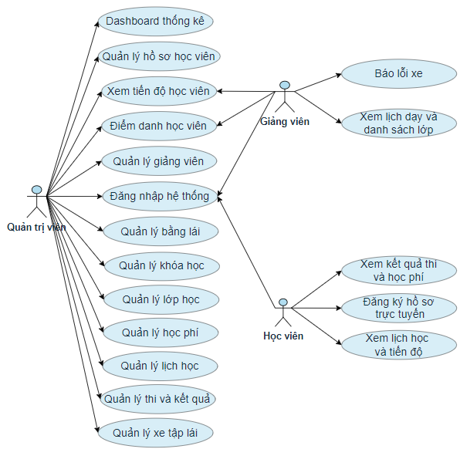
Hình 3.1 Biểu đồ use case tổng quát
Use Case tổng quát mô tả các chức năng chính của hệ thống quản lý đào tạo trung tâm lái xe với ba vai trò: Quản trị viên, Giảng viên và Học viên.
- Quản trị viên có toàn quyền quản lý hệ thống, bao gồm: quản lý xe tập lái, quản lý học phí, quản lý thi và kết quả, xem tiến độ học viên, Dashboard thống kê, điểm danh học viên, quản lý hồ sơ học viên, quản lý loại bằng lái và khóa học, quản lý lớp học, quản lý lịch học, đăng nhập hệ thống.
- Giảng viên: Báo lỗi xe, xem lịch dạy và danh sách lớp, điểm danh học viên.
- Học viên có thể: Xem kết quả thi và học phí, tiến độ học tập, đăng ký hồ sơ trực tuyến, xem lịch học và tiến độ, và đăng nhập hệ thống.
Sơ đồ thể hiện rõ sự phân quyền giữa các vai trò, đảm bảo tính bảo mật và hiệu quả trong việc vận hành hệ thống.

3.3.1 Biểu đồ use case Quản trị viên
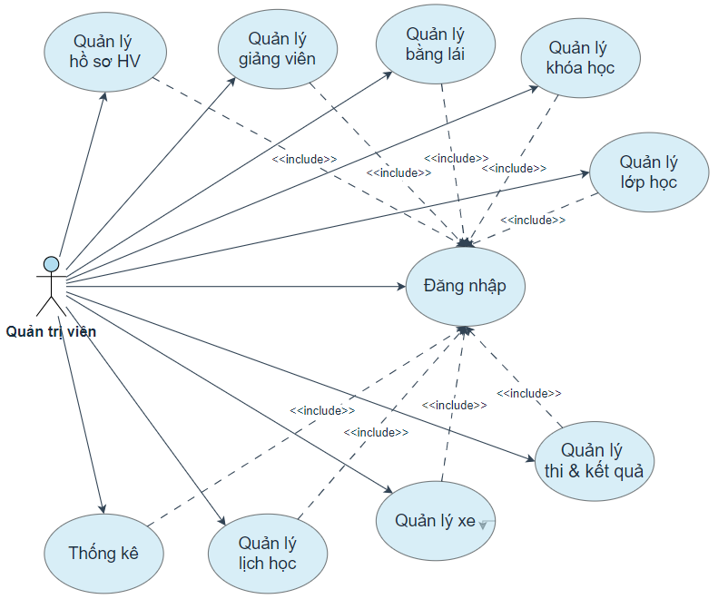

Hình 3.2 Biểu đồ use case Quản trị viên

Use Case mô tả các chức năng của quản trị viên trong hệ thống quản lý đào tạo trung tâm lái xe. Quản trị viên có toàn quyền quản lý hệ thống và có thể thực hiện các hành động như:
  - Quản lý hồ sơ học viên: tiếp nhận, duyệt và theo dõi trạng thái hồ sơ từ lúc đăng ký đến khi cấp bằng.
  - Quản lý giảng viên: xem thông tin, cập nhật trạng thái và theo dõi lịch dạy của giảng viên.
  - Quản lý bằng lái: quản lý danh mục các loại bằng lái với đặc tả học phí, số buổi lý thuyết và số km tối thiểu.
  - Quản lý khóa học: tạo các khóa đào tạo theo tháng gắn với từng hạng bằng.
  - Quản lý lớp học: tổ chức lớp, phân công giảng viên và xếp học viên.
  - Quản lý lịch học: lên thời khóa biểu tuần, tạo buổi học lý thuyết và thực hành với kiểm tra ràng buộc tự động.
  - Quản lý xe: theo dõi trạng thái đội xe tập lái và xử lý báo lỗi.
  - Quản lý thi và kết quả: tổ chức kỳ thi, nhập điểm và cấp chứng chỉ.
  - Thống kê: xem Dashboard tổng quan tình hình hoạt động trung tâm.
Tất cả các chức năng quản trị đều yêu cầu thực hiện đăng nhập trước (thể hiện bằng quan hệ «include»), nhằm đảm bảo bảo mật và kiểm soát truy cập hệ thống hiệu quả.

3.3.2 Biểu đồ use case Giảng viên
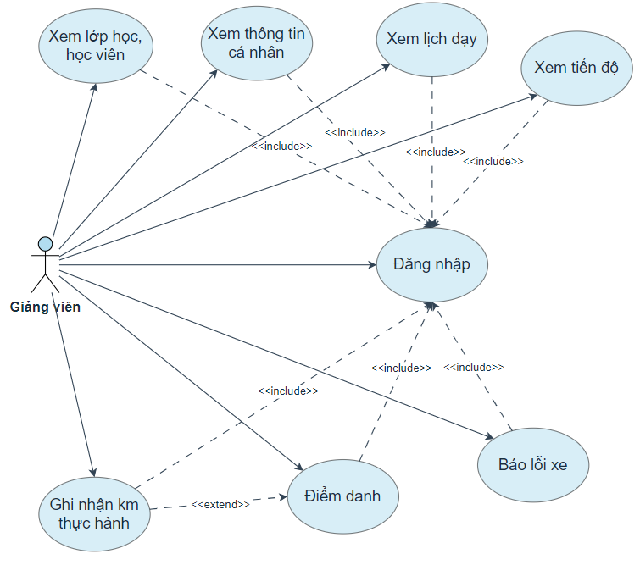
Hình 3.3 Biểu đồ use case Giảng viên
Use Case này mô tả các chức năng của giảng viên trong hệ thống quản lý đào tạo trung tâm lái xe. Giảng viên có thể thực hiện các hành động như:
  - Xem lớp học và danh sách học viên: xem các lớp đang phụ trách và danh sách học viên trong từng lớp.
  - Xem thông tin cá nhân: xem và cập nhật hồ sơ giảng viên.
  - Xem lịch dạy: xem thời khóa biểu theo ngày và theo tuần.
  - Xem tiến độ học viên: theo dõi số buổi lý thuyết và số km thực hành đã tích lũy của từng học viên trong lớp.
  - Điểm danh học viên: ghi nhận sự có mặt của học viên sau mỗi buổi học.
  - Ghi nhận km thực hành: ghi số km học viên chạy được trong buổi thực hành đây là chức năng chỉ xuất hiện trong các buổi thực hành.
  - Báo lỗi xe: báo cáo sự cố xe tập lái khi học các buổi thực hành với mức độ nhẹ, trung bình hoặc nghiêm trọng
Tất cả các chức năng của giảng viên đều yêu cầu thực hiện đăng nhập trước (thể hiện bằng quan hệ «include»), nhằm đảm bảo bảo mật và kiểm soát truy cập hệ thống hiệu quả.

3.3.3 Biểu đồ use case Học viên
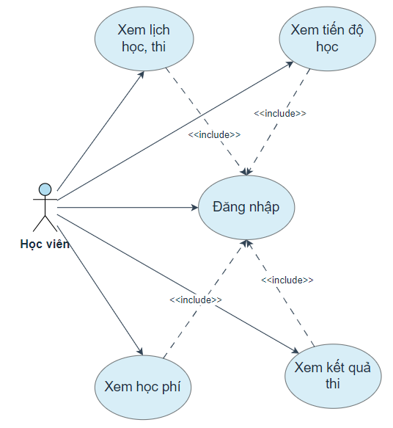
Hình 3.4 Biểu đồ use case học viên

Use Case này mô tả các chức năng của Học viên trong hệ thống quản lý đào tạo trung tâm lái xe. Học viên có thể thực hiện các hành động như:
- Xem lịch học và thi: xem thời khóa biểu buổi học sắp tới và lịch thi của lớp đang theo học.
- Xem tiến độ học: theo dõi số buổi lý thuyết đã học và số km thực hành đã tích lũy so với yêu cầu của hạng bằng đang học.
- Xem học phí: tra cứu lịch sử đóng học phí và tình trạng công nợ.
- Xem kết quả thi: xem điểm và kết quả của các kỳ thi đã tham dự.

Sơ đồ thực thể quan hệ ERD

Phân hệ tài khoản và nhân sự
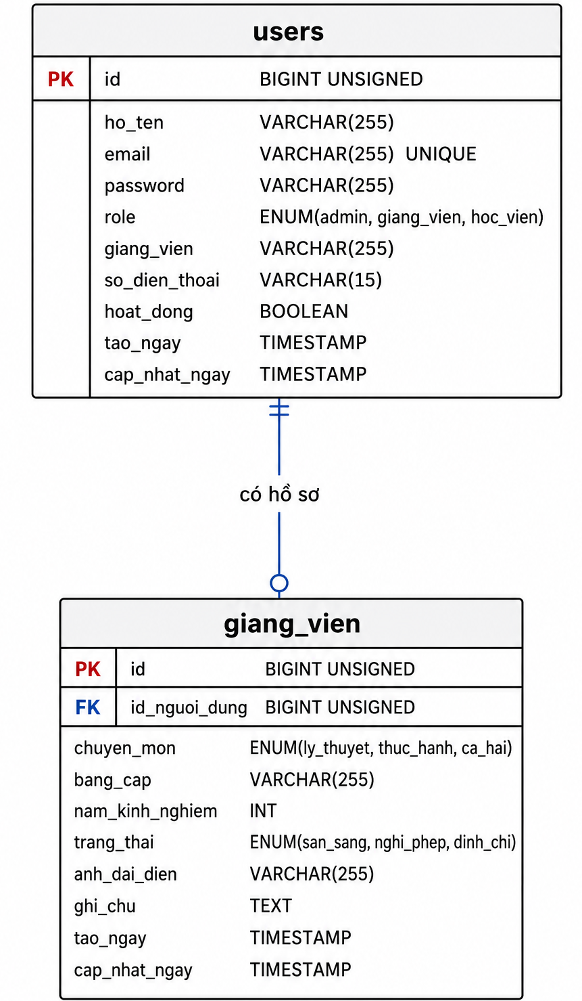
Hình 3.5 Sơ đồ ERD - Phân hệ tài khoản và nhân sự
Phân hệ này quản lý tài khoản đăng nhập của toàn bộ người dùng trong hệ thống và hồ sơ nhân sự chi tiết của giảng viên.
Lưu hồ sơ chuyên môn chi tiết của giảng viên. Mỗi giảng viên bắt buộc phải có một tài khoản người dùng tương ứng.

Phân hệ hồ sơ học viên và học phí
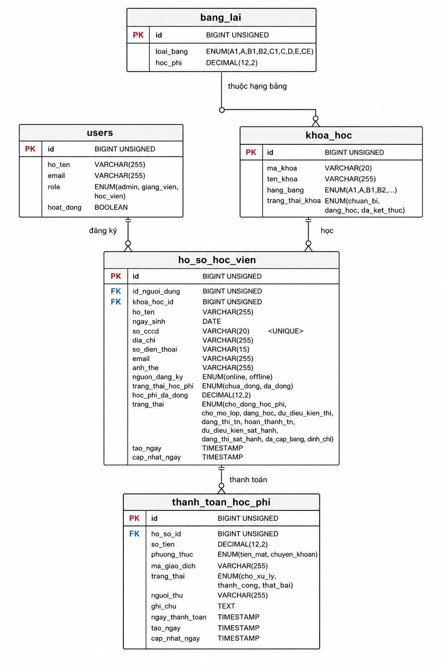
Hình 3.6 Sơ đồ ERD - Phân hệ hồ sơ học viên và học phí
Phân hệ này quản lý toàn bộ quy trình đăng ký học: từ thông tin hồ sơ cá nhân của học viên, đăng ký vào khóa học, đến theo dõi trạng thái học phí và lịch sử thanh toán.
Lưu danh sách các hạng bằng lái xe được đào tạo tại trung tâm, kèm theo mức học phí và các yêu cầu đào tạo tối thiểu.

    - Phân hệ đào tạo
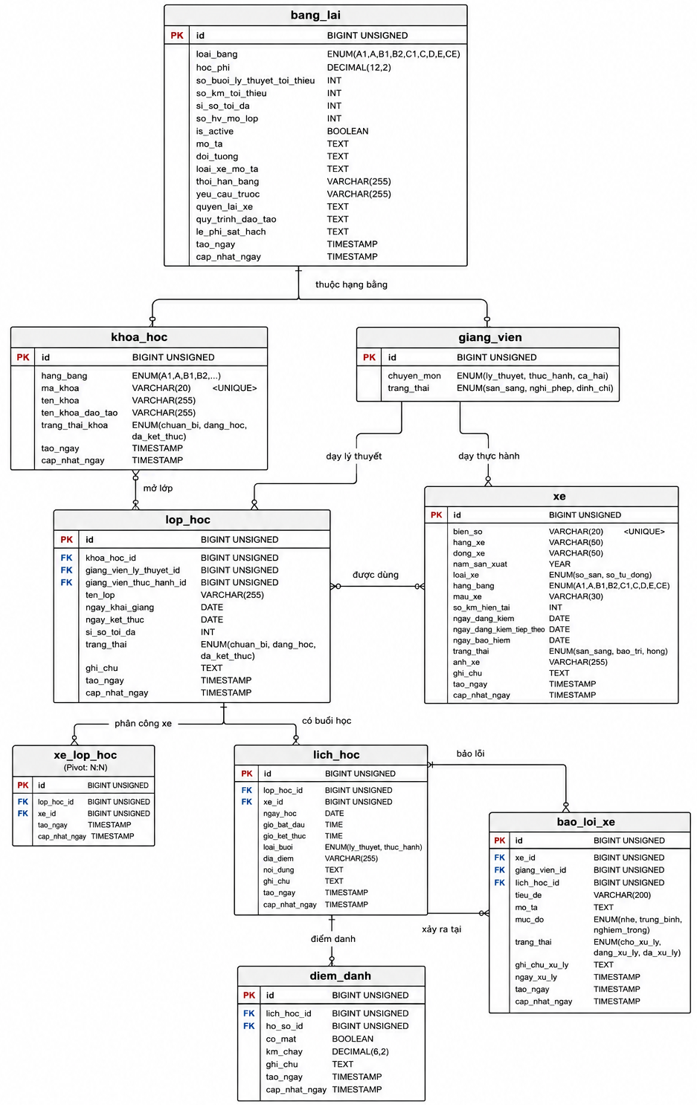
Hình 3.7 Sơ đồ ERD - Phân hệ đào tạo
Phân hệ này là trọng tâm hoạt động hàng ngày của trung tâm, quản lý toàn bộ quá trình đào tạo: tổ chức lớp học, phân công xe và giảng viên, lên lịch học, điểm danh học viên và ghi nhận sự cố xe.
Đại diện cho một lớp học cụ thể trong một khóa học. Một khóa học có thể có nhiều lớp.
    - Phân hệ thi cử và bằng cấp
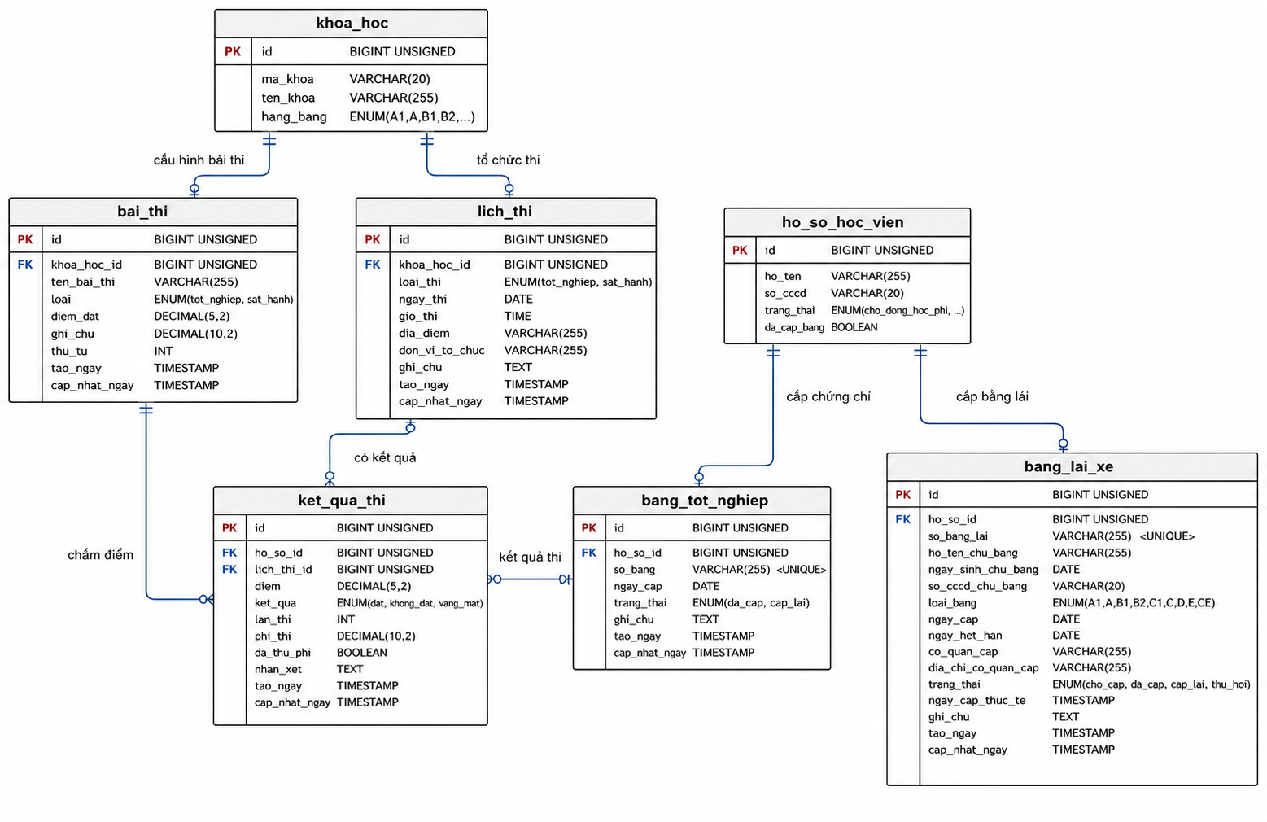
Hình 3.8 Sơ đồ ERD - Phân hệ thi cử và bằng cấp
Phân hệ này quản lý toàn bộ quy trình thi cử và cấp bằng cho học viên: cấu hình bài thi, tổ chức lịch thi, ghi nhận kết quả, và cuối cùng là cấp chứng chỉ tốt nghiệp và bằng lái xe chính thức.
Lưu danh sách các bài thi được định nghĩa sẵn cho từng khóa học. Mỗi khóa học có thể có nhiều bài thi khác nhau.

Xây dựng website

Cài đặt môi trường
- Frontend: React + Vite: 4 trang web độc lập chạy trên 4 cổng riêng
- Backend: Laravel + PHP: theo mô hình RESTful API, xác thực qua JWT
- Hệ quản trị cơ sở dữ liệu: MySQL

Cơ sở dữ liệu
Cơ sở dữ liệu của hệ thống gồm 16 bảng chính, được tổ chức thành năm nhóm: tài khoản, hồ sơ và học phí, đào tạo, thi cử và cấp bằng, xe tập lái.

Người dùng
STT | Tên cột | Kiểu dữ liệu | Ràng buộc | Mô tả
1 | id | BIGINT | PK, AUTO INCREMENT | Khóa chính
2 | ho_ten | VARCHAR(255) | NOT NULL | Họ tên đầy đủ của người dùng
3 | e-mail | VARCHAR(255) | UNIQUE, NOT NULL | Email đăng nhập
4 | password | VARCHAR(255) | NOT NULL | Mật khẩu đã mã hóa bcrypt
5 | role | ENUM | NOT NULL | admin, giang_vien, hoc_vien
6 | so_dien_thoai | VARCHAR(15) |  | Số điện thoại
7 | hoat_dong | BOOLEAN | DEFAULT TRUE | Trạng thái hoạt động tài khoản
8 | tao_ngay | TIMESTAMP | DEFAULT now() | Thời gian tạo
9 | cap_nhat_ngay | TIMESTAMP |  | Thời gian cập nhật
Bảng 3.9 Người dùng
Liên kết: Giảng viên và hồ sơ học viên
Chức năng:
- Quản lý đăng nhập, đăng xuất và xác thực người dùng cho cả ba vai trò.
- Kiểm soát quyền truy cập vào các chức năng hệ thống qua cột role.
- Hỗ trợ khóa/mở tài khoản thông qua cột hoat_dong, ngăn người dùng bị đình chỉ truy cập hệ thống.
- Làm cơ sở để tạo hồ sơ giảng viên và hồ sơ học viên.

Giảng viên
STT | Tên cột | Kiểu dữ liệu | Ràng buộc | Mô tả
1 | id | BIGINT | PK, AUTO INCREMENT | Khóa chính
2 | id_nguoi_dung | BIGINT | FK, NOT NULL | Khóa ngoại
3 | chuyen_mon | ENUM |  | Chuyên môn: ly_thuyet, thuc_hanh, ca_hai
4 | bang_cap | VARCHAR(255) |  | Văn bằng chuyên môn
5 | nam_kinh_nghiem | INT | DEFAULT | Số năm kinh nghiệm giảng dạy
6 | trang_thai | ENUM |  | Trạng thái: san_sang, nghi_phep, dinh_chi
7 | anh_dai_dien | VARCHAR(255) |  | Đường dẫn ảnh đại diện
8 | ghi_chu | TEXT |  | Ghi chú bổ sung
9 | tao_ngay | TIMESTAMP | DEFAULT | Thời gian tạo
10 | cap_nhat_ngay | TIMESTAMP |  | Thời gian cập nhật
Bảng 3.10 Giảng viên
Liên kết: Người dùng, lớp học, báo lỗi xe
Chức năng:
- Lưu trữ thông tin chuyên môn của giảng viên, phục vụ việc phân công vào lớp học lý thuyết và thực hành.
- Kiểm soát trạng thái hoạt động: hệ thống tự động ngăn xếp lịch học khi giảng viên đang nghỉ phép hoặc bị đình chỉ.
- Là nguồn dữ liệu để quản trị viên theo dõi lịch dạy và quản lý đội ngũ giảng viên của trung tâm.

Hồ sơ học viên
STT | Tên cột | Kiểu dữ liệu | Ràng buộc | Mô tả
1 | id | BIGINT | PK, AUTO INCREMENT | Khóa chính
2 | id_nguoi_dung | BIGINT | FK, NOT NULL | Khóa ngoại
3 | khoa_hoc_id | BIGINT | FK, NOT NULL | Khóa ngoại
4 | ho_ten | VARCHAR(255) | NOT NULL | Họ tên học viên
5 | ngay_sinh | DATE | NOT NULL | Ngày sinh
6 | so_cccd | VARCHAR(20) | UNIQUE, NOT NULL | Số căn cước công dân
7 | dia_chi | VARCHAR(255) |  | Địa chỉ thường trú
8 | so_dien_thoai | VARCHAR(15) |  | Số điện thoại
9 | e-mail | VARCHAR(255) |  | Email
10 | anh_the | VARCHAR(255) |  | Đường dẫn ảnh thẻ học viên
11 | nguon_dang_ky | VARCHAR(10) | DEFAULT | Kênh đăng ký: online, offline
12 | trang_thai_hoc_phi | VARCHAR(15) | DEFAULT | Trạng thái học phí: chua_dong, da_dong
13 | hoc_phi_da_dong | DECIMAL(12,2) | DEFAULT
14 | trang_thai | VARCHAR(30) | DEFAULT | Trạng thái trong quy trình đào tạo
15 | tao_ngay | TIMESTAMP | DEFAULT | Thời gian tạo
16 | cap_nhat_ngay | TIMESTAMP |  | Thời gian cập nhật
Bảng 3.11 Hồ sơ học viên
Liên kết: Người dùng, khóa học, thanh toán học phí, kết quả thi và bằng lái.
Chức năng:
- Là bảng trung tâm của toàn bộ quy trình đào tạo, lưu trữ toàn bộ thông tin từ lúc học viên đăng ký đến khi được cấp bằng.
- Theo dõi vòng đời học viên qua các trạng thái, giúp quản trị viên nắm bắt tình trạng và thực hiện các thao tác phù hợp.
- Là nguồn dữ liệu để kiểm tra điều kiện xếp lịch thi và cấp bằng.

Bằng lái
STT | Tên cột | Kiểu dữ liệu | Ràng buộc | Mô tả
1 | id | BIGINT | PK, AUTO INCREMENT | Khóa chính
2 | loai_bang | VARCHAR(5) | NOT NULL | Hạng bằng lái: A1, A, B1, B2, C1, C...
3 | hoc_phi | DECIMAL(12,2) | NOT NULL | Học phí áp dụng cho hạng bằng
4 | so_buoi_ly_thuyet_toi_thieu | INT | NOT NULL | Số buổi lý thuyết tối thiểu
5 | so_km_toi_thieu | INT | NOT NULL | Số km thực hành tối thiểu
6 | si_so_toi_da | INT | DEFAULT | Sĩ số tối đa mỗi lớp
7 | so_hv_mo_lop | INT | DEFAULT | Số HV tối thiểu để mở lớp
8 | is_active | BOOLEAN | DEFAULT TRUE | Trạng thái hiển thị trên trang quảng bá
9 | mo_ta | TEXT |  | Mô tả hạng bằng
10 | doi_tuong | TEXT |  | Đối tượng được cấp bằng
11 | loai_xe_mo_ta | TEXT |  | Mô tả loại xe được phép lái
12 | thoi_han_bang | VARCHAR(255) |  | Thời hạn hiệu lực bằng lái
13 | yeu_cau_truoc | VARCHAR(255) |  | Điều kiện bằng lái trước đó
14 | quyen_lai_xe | TEXT |  | Quyền lái xe được cấp phép
15 | quy_trinh_dao_tao | TEXT |  | Mô tả quy trình đào tạo
16 | le_phi_sat_hach | TEXT |  | Lệ phí sát hạch
17 | tao_ngay | TIMESTAMP | DEFAULT | Thời gian tạo
18 | cap_nhat_ngay | TIMESTAMP |  | Thời gian cập nhật
Bảng 3.12 Bằng lái
Liên kết: Hồ sơ học viên, lớp học, bài thi, lịch thi.
Chức năng:
- Lưu trữ đặc tả kỹ thuật của từng hạng bằng lái theo quy định Bộ GTVT, làm căn cứ để hệ thống tự động kiểm tra điều kiện dự thi của học viên.
- Là nguồn dữ liệu cấu hình gốc: khi tạo lớp học, hệ thống lấy ngưỡng buổi lý thuyết và km tối thiểu từ đây để theo dõi tiến độ học viên.
- Cung cấp nội dung giới thiệu từng hạng bằng hiển thị trên trang quảng bá của trung tâm, hỗ trợ học viên chọn hạng bằng khi đăng ký trực tuyến.

Khóa học
STT | Tên cột | Kiểu dữ liệu | Ràng buộc | Mô tả
1 | id | BIGINT | PK, AUTO INCREMENT | Khóa chính
2 | hang_bang | VARCHAR(5) | NOT NULL, FK | Hạng bằng
3 | ma_khoa | VARCHAR(20) | UNIQUE | Mã khóa
4 | ten_khoa | VARCHAR(255) |  | Tên khóa học hiển thị
5 | ten_khoa_dao_tao | VARCHAR(255) |  | Tên khóa đào tạo đầy đủ
6 | trang_thai_  khoa | VARCHAR(20) | DEFAULT | Trạng thái: chuan_bi, dang_hoc, da_ket_thuc
7 | tao_ngay | TIMESTAMP | DEFAULT | Thời gian tạo
8 | cap_nhat_ngay | TIMESTAMP |  | Thời gian cập nhật
Bảng 3.13 Khóa học
Liên kết: Lớp học, bài thi và lịch thi.
Chức năng:
- Quản lý các khóa đào tạo mở theo tháng, mỗi khóa gắn với một hạng bằng và một khoảng thời gian cụ thể.
- Là đơn vị tổ chức đào tạo cấp cao nhất: từ một khóa học, quản trị viên tạo các lớp học, phân công giảng viên và xếp học viên vào lớp.
- Theo dõi vòng đời khóa học từ chuẩn bị đến kết thúc, hỗ trợ quản trị viên nắm bắt tiến độ tổng thể các khóa đang hoạt động.

Lớp học
STT | Tên cột | Kiểu dữ liệu | Ràng buộc | Mô tả
1 | id | BIGINT | PK, AUTO INCREMENT | Khóa chính
2 | khoa_hoc_id | BIGINT | FK, NOT NULL | Khóa ngoại
3 | giang_vien_ly_thuyet_id | BIGINT | FK | Khóa ngoại
4 | giang_vien_thuc_hanh_id | BIGINT | FK | Khóa ngoại
5 | ten_lop | VARCHAR(255) | NOT NULL | Tên lớp
6 | ngay_khai_giang | DATE |  | Ngày khai giảng
7 | ngay_ket_thuc | DATE |  | Ngày kết thúc
8 | si_so_toi_da | INT | DEFAULT | Sĩ số tối đa của lớp
9 | trang_thai | VARCHAR(15) | DEFAULT | Trạng thái: chuan_bi, dang_hoc, da_ket_thuc
10 | ghi_chu | TEXT |  | Ghi chú bổ sung
11 | tao_ngay | TIMESTAMP | DEFAULT | Thời gian tạo
12 | cap_nhat_ngay | TIMESTAMP |  | Thời gian cập nhật
Bảng 3.14 Lớp học
Liên kết: Khóa học, giảng viên và lịch học

Chức năng:
- Tổ chức học viên theo lớp, phân công giảng viên lý thuyết và thực hành.
- Là đơn vị tổ chức đào tạo trực tiếp, liên kết lịch học và điểm danh.
- Theo dõi tiến độ cả lớp thông qua các buổi học đã được tạo.

Lịch học
STT | Tên cột | Kiểu dữ liệu | Ràng buộc | Mô tả
1 | id | BIGINT | PK, AUTO INCREMENT | Khóa chính
2 | lop_hoc_id | BIGINT | FK, NOT NULL | Khóa ngoại
3 | xe_id | BIGINT | FK | Khóa ngoại
4 | ngay_hoc | DATE | NOT NULL | Ngày diễn ra buổi học
5 | gio_bat_dau | TIME | NOT NULL | Giờ bắt đầu
6 | gio_ket_thuc | TIME | NOT NULL | Giờ kết thúc
7 | loai_buoi | VARCHAR(15) | NOT NULL | Loại buổi: ly_thuyet, thuc_hanh
8 | dia_diem | VARCHAR(255) |  | Địa điểm tổ chức buổi học
9 | noi_dung | TEXT |  | Nội dung buổi học
10 | ghi_chu | TEXT |  | Ghi chú bổ sung
11 | tao_ngay | TIMESTAMP | DEFAULT | Thời gian tạo
12 | cap_nhat_ngay | TIMESTAMP |  | Thời gian cập nhật
Bảng 3.15 Lịch học
Liên kết: Lớp học, xe và điểm danh
Chức năng:
- Lưu thời khóa biểu theo từng lớp, hiển thị dạng lịch tuần trực quan.
- Kiểm soát ràng buộc: không tạo buổi học khi giảng viên nghỉ phép hoặc tất cả xe của lớp đang bảo trì/hỏng.
- Là cơ sở để giảng viên thực hiện điểm danh và ghi nhận km thực hành.

Điểm danh
STT | Tên cột | Kiểu dữ liệu | Ràng buộc | Mô tả
1 | id | BIGINT | PK, AUTO INCREMENT | Khóa chính
2 | lich_hoc_id | BIGINT | FK, NOT NULL | Khóa ngoại
3 | ho_so_id | BIGINT | FK, NOT NULL | Khóa ngoại
4 | co_mat | BOOLEAN | DEFAULT | Trạng thái có mặt
5 | km_chay | DECIMAL(6,2) |  | Số km thực hành (chỉ dùng cho thực hành)
6 | ghi_chu | TEXT |  | Lý do vắng hoặc ghi chú khác
7 | tao_ngay | TIMESTAMP | DEFAULT | Thời gian tạo
8 | cap_nhat_ngay | TIMESTAMP |  | Thời gian cập nhật
Bảng 3.16 Điểm danh
Liên kết: Lịch học và hồ sơ học viên
Chức năng:
- Ghi nhận sự có mặt của học viên sau mỗi buổi học.
- Tự động cộng dồn số buổi và số km vào bảng dữ liệu sau mỗi lần điểm danh, cập nhật tức thì tiến độ học viên.
- Dữ liệu km thực hành được dùng để tính toán tổng km đã chạy của xe.

Thanh toán học phí
STT | Tên cột | Kiểu dữ liệu | Ràng buộc | Mô tả
1 | id | BIGINT | PK, AUTO INCREMENT | Khóa chính
2 | ho_so_id | BIGINT | FK, NOT NULL | Khóa ngoại
3 | so_tien | DECIMAL(12,2) | NOT NULL | Số tiền thanh toán trong lần này
4 | phuong_thuc | VARCHAR(20) |  | Phương thức: tien_mat, chuyen_khoan
5 | ma_giao_dich | VARCHAR(255) |  | Mã giao dịch ngân hàng / cổng TT
6 | trang_thai | VARCHAR(15) | DEFAULT | Trạng thái: cho_xu_ly, thanh_cong, that_bai
7 | nguoi_thu | VARCHAR(255) |  | Tên nhân viên thu tiền (tiền mặt)
8 | ghi_chu | TEXT |  | Ghi chú bổ sung
9 | ngay_thanh_toan | TIMESTAMP | DEFAULT | Thời điểm thực hiện thanh toán
10 | tao_ngay | TIMESTAMP | DEFAULT | Thời gian tạo
11 | cap_nhat_ngay | TIMESTAMP |  | Thời gian cập nhật
Bảng 3.17 Thanh toán học phí
Liên kết: Hồ sơ học viên
Chức năng:
- Ghi nhận từng lần thu học phí với đầy đủ thông tin giao dịch.
- Hỗ trợ nhiều phương thức thanh toán: tiền mặt, chuyển khoản.
- Là nguồn dữ liệu để học viên xem lịch sử đóng học phí trên cổng thông tin cá nhân và quản trị viên theo dõi doanh thu trên Dashboard..

Bài thi
STT | Tên cột | Kiểu dữ liệu | Ràng buộc | Mô tả
1 | id | BIGINT | PK, AUTO INCREMENT | Khóa chính
2 | khoa_hoc_id | BIGINT | FK, NOT NULL | Khóa ngoại
3 | ten_bai_thi | VARCHAR(255) | NOT NULL | Tên bài thi
4 | loai | VARCHAR(15) | NOT NULL | Loại bài thi: tot_nghiep, sat_hanh
5 | diem_dat | DECIMAL(5,2) | NOT NULL | Điểm tối thiểu để đạt bài thi
6 | phi_thi_lai | DECIMAL(10,2) | DEFAULT | Phí áp dụng khi thi lại
7 | thu_tu | INT | DEFAULT | Thứ tự bài thi trong kỳ
8 | tao_ngay | TIMESTAMP | DEFAULT | Thời gian tạo
9 | cap_nhat_ngay | TIMESTAMP |  | Thời gian cập nhật
Bảng 3.18 Bài thi
Liên kết: Khóa học và kết quả thi.
Chức năng:
- Định nghĩa cấu trúc các bài thi trong từng kỳ thi theo từng hạng bằng.
- Cung cấp ngưỡng điểm đạt và phí thi lại để hệ thống tự động đánh giá kết quả và tính phí khi học viên thi lại.
- Là cơ sở để nhập điểm chi tiết từng bài cho học viên trong bảng kết quả.

Lịch thi
STT | Tên cột | Kiểu dữ liệu | Ràng buộc | Mô tả
1 | id | BIGINT | PK, AUTO INCREMENT | Khóa chính
2 | khoa_hoc_id | BIGINT | FK, NOT NULL | Khóa ngoại
3 | loai_thi | VARCHAR(15) | NOT NULL | Loại kỳ thi: tot_nghiep, sat_hanh
4 | ngay_thi | DATE | NOT NULL | Ngày tổ chức thi
5 | gio_thi | TIME | NOT NULL | Giờ tổ chức thi
6 | dia_diem | VARCHAR(255) |  | Địa điểm tổ chức
7 | don_vi_to_chuc | VARCHAR(255) |  | Đơn vị tổ chức
8 | ghi_chu | TEXT |  | Ghi chú bổ sung
9 | tao_ngay | TIMESTAMP | DEFAULT | Thời gian tạo
10 | cap_nhat_ngay | TIMESTAMP |  | Thời gian cập nhật
Bảng 3.19 Lịch thi
Liên kết: Khóa học và kết quả thi.
Chức năng:
- Lưu thông tin các kỳ thi tốt nghiệp nội bộ và sát hạch BCA.
- Làm căn cứ để xếp học viên đủ điều kiện vào từng kỳ thi.
- Là nguồn dữ liệu để học viên xem lịch thi sắp tới trên cổng thông tin.

Kết quả thi
STT | Tên cột | Kiểu dữ liệu | Ràng buộc | Mô tả
1 | id | BIGINT | PK, AUTO INCREMENT | Khóa chính
2 | ho_so_id | BIGINT | FK, NOT NULL | Khóa ngoại
3 | lich_thi_id | BIGINT | FK, NOT NULL | Khóa ngoại
4 | bai_thi_id | BIGINT | FK | Khóa ngoại
5 | diem | DECIMAL(5,2) |  | Điểm số đạt được
6 | ket_qua | VARCHAR(15) |  | Kết quả: dat, khong_dat, vang_mat
7 | lan_thi | INT | DEFAULT | Lần thi thứ mấy
8 | phi_thi_lai | DECIMAL(10,2) | DEFAULT | Phí thi lại
9 | da_thu_phi | BOOLEAN | DEFAULT FALSE | Trạng thái đã thu phí thi lại
10 | nhan_xet | TEXT |  | Nhận xét của giám khảo
11 | tao_ngay | TIMESTAMP | DEFAULT | Thời gian tạo
12 | cap_nhat_ngay | TIMESTAMP |  | Thời gian cập nhật
Bảng 3.20 Kết quả thi
Liên kết: Hồ sơ học viên, lịch thi và bài thi

Chức năng:
- Ghi nhận điểm từng bài thi cho từng học viên trong từng kỳ thi.
- Hỗ trợ thi lại với quản lý phí thi lại riêng biệt cho từng lần.
- Là nguồn dữ liệu để quản trị viên đánh giá kết quả đào tạo và học viên tra cứu điểm trên cổng thông tin cá nhân.

Bằng tốt nghiệp
STT | Tên cột | Kiểu dữ liệu | Ràng buộc | Mô tả
1 | id | BIGINT | PK, AUTO INCREMENT | Khóa chính
2 | ho_so_id | BIGINT | FK, NOT NULL | Khóa ngoại
3 | so_bang | VARCHAR(255) | UNIQUE, NOT NULL | Số chứng chỉ tốt nghiệp
4 | ngay_cap | DATE | NOT NULL | Ngày cấp chứng chỉ
5 | trang_thai | VARCHAR(10) | DEFAULT | Trạng thái: da_cap, cap_lai
6 | ghi_chu | TEXT |  | Ghi chú bổ sung
7 | tao_ngay | TIMESTAMP | DEFAULT | Thời gian tạo
8 | cap_nhat_ngay | TIMESTAMP |  | Thời gian cập nhật
Bảng 3.21 Bằng tốt nghiệp
Liên kết: Hồ sơ học viên
Chức năng:
- Ghi nhận chứng chỉ tốt nghiệp nội bộ sau khi học viên hoàn thành kỳ thi tốt nghiệp của trung tâm.
- Là điều kiện tiên quyết để học viên tiếp tục tham dự kỳ sát hạch BCA.
- Theo dõi trạng thái cấp chứng chỉ, hỗ trợ cấp lại khi cần thiết.

Bằng lái xe
STT | Tên cột | Kiểu dữ liệu | Ràng buộc | Mô tả
1 | id | BIGINT | PK, AUTO INCREMENT | Khóa chính
2 | ho_so_id | BIGINT | FK, NOT NULL | Khóa ngoại
3 | so_bang_lai | VARCHAR(255) | UNIQUE, NOT NULL | Số bằng lái
4 | ho_ten_chu_bang | VARCHAR(255) | NOT NULL | Họ tên chủ bằng
5 | ngay_sinh_chu_bang | DATE | NOT NULL | Ngày sinh chủ bằng
6 | so_cccd_chu_bang | VARCHAR(20) | NOT NULL | Số CCCD chủ bằng
7 | loai_bang | VARCHAR(5) | NOT NULL | Hạng bằng được cấp
8 | ngay_cap | DATE | NOT NULL | Ngày cấp bằng
9 | ngay_het_han | DATE |  | Ngày hết hạn bằng lái
10 | co_quan_cap | VARCHAR(255) | NOT NULL | Cơ quan cấp bằng
11 | dia_chi_co_quan_cap | VARCHAR(255) |  | Địa chỉ cơ quan cấp bằng
12 | trang_thai | VARCHAR(10) | DEFAULT | Trạng thái: cho_cap, da_cap, cap_lai, thu_hoi
13 | ngay_cap_thuc_te | TIMESTAMP |  | Ngày trao bằng thực tế cho học viên
14 | ghi_chu | TEXT |  | Ghi chú bổ sung
15 | tao_ngay | TIMESTAMP | DEFAULT | Thời gian tạo
16 | cap_nhat_ngay | TIMESTAMP |  | Thời gian cập nhật
Bảng 3.22 Bằng lái xe
Liên kết: Hồ sơ học viên
Chức năng:
- Lưu đầy đủ thông tin bằng lái được cấp theo đúng quy định pháp luật.
- Theo dõi trạng thái bằng: chờ cấp, đã cấp, cấp lại hoặc thu hồi.
- Là bằng chứng pháp lý hoàn thành quy trình đào tạo của học viên.

Xe
STT | Tên cột | Kiểu dữ liệu | Ràng buộc | Mô tả
1 | id | BIGINT | PK, AUTO INCREMENT | Khóa chính
2 | bien_so | VARCHAR(20) | UNIQUE, NOT NULL | Biển số xe
3 | hang_xe | VARCHAR(50) | NOT NULL | Hãng xe (Toyota, Kia...)
4 | dong_xe | VARCHAR(50) |  | Dong xe (Vios, Morning...)
5 | nam_san_xuat | YEAR |  | Năm sản xuất
6 | loai_xe | VARCHAR(15) |  | Loại hộp số: so_san, so_tu_dong
7 | hang_bang | VARCHAR(5) |  | Hạng bằng phù hợp: A1, B2, C...
8 | mau_xe | VARCHAR(30) |  | Màu sắc xe
9 | so_km_hien_tai | INT | DEFAULT | Số km hiện tại (tự động cộng dồn)
10 | ngay_dang_kiem | DATE |  | Ngày đăng kiểm gần nhất
11 | ngay_dang_kiem_tiep_theo | DATE |  | Ngày đăng kiểm tiếp theo
12 | ngay_bao_hiem | DATE |  | Hạn bảo hiểm xe
13 | trang_thai | VARCHAR(15) | DEFAULT | Trạng thái: san_sang, bao_tri, hong
14 | anh_xe | VARCHAR(255) |  | Đường dẫn ảnh xe
15 | ghi_chu | TEXT |  | Ghi chú bổ sung
16 | tao_ngay | TIMESTAMP | DEFAULT | Thời gian tạo
17 | cap_nhat_ngay | TIMESTAMP |  | Thời gian cập nhật
Bảng 3.23 Đội xe
Liên kết: Lịch học và báo lỗi xe.
Chức năng:
- Quản lý toàn bộ đội xe tập lái của trung tâm theo hạng bằng tương ứng.
- Tự động theo dõi km: mỗi lần điểm danh thực hành cộng dồn km vào xe, đảm bảo dữ liệu nhất quán.
- Kiểm soát ràng buộc xếp lịch: hệ thống cảnh báo và ngăn xếp lịch thực hành khi tất cả xe của lớp đang bảo trì hoặc hỏng.

Báo lỗi xe
STT | Tên cột | Kiểu dữ liệu | Ràng buộc | Mô tả
1 | id | BIGINT | PK, AUTO INCREMENT | Khóa chính
2 | xe_id | BIGINT | FK, NOT NULL | Khóa ngoại
3 | giang_vien_id | BIGINT | FK, NOT NULL | Khóa ngoại
4 | lich_hoc_id | BIGINT | FK | Khóa ngoại
5 | tieu_de | VARCHAR(200) | NOT NULL | Tiêu đề mô tả ngắn lỗi xe
6 | mo_ta | TEXT | NOT NULL | Mô tả chi tiết sự cố
7 | muc_do | VARCHAR(15) | DEFAULT | Mức độ: nhe, trung_binh, nghiem_trong
8 | trang_thai | VARCHAR(15) | DEFAULT | Trạng thái: cho_xu_ly, dang_xu_ly, da_xu_ly
9 | ghi_chu_xu_ly | TEXT |  | Ghi chú kết quả xử lý
10 | ngay_xu_ly | TIMESTAMP |  | Thời điểm xử lý xong
11 | tao_ngay | TIMESTAMP | DEFAULT | Thời gian tạo
12 | cap_nhat_ngay | TIMESTAMP |  | Thời gian cập nhật
Bảng 3.24 Báo lỗi xe
Liên kết: Xe, lịch học và giảng viên
Chức năng:
- Ghi nhận sự cố xe do giảng viên báo cáo sau buổi thực hành, phân loại theo mức độ để quản trị viên ưu tiên xử lý.
- Là cơ sở quản trị viên cập nhật trạng thái xe khi phát sinh lỗi nghiêm trọng.
- Lưu lịch sử toàn bộ sự cố xe, hỗ trợ theo dõi chất lượng và bảo dưỡng định kỳ đội xe tập lái.

CHƯƠNG 4. KẾT QUẢ NGHIÊN CỨU

4.1 Giao diện người dùng

4.1.1 Giao diện trang chủ
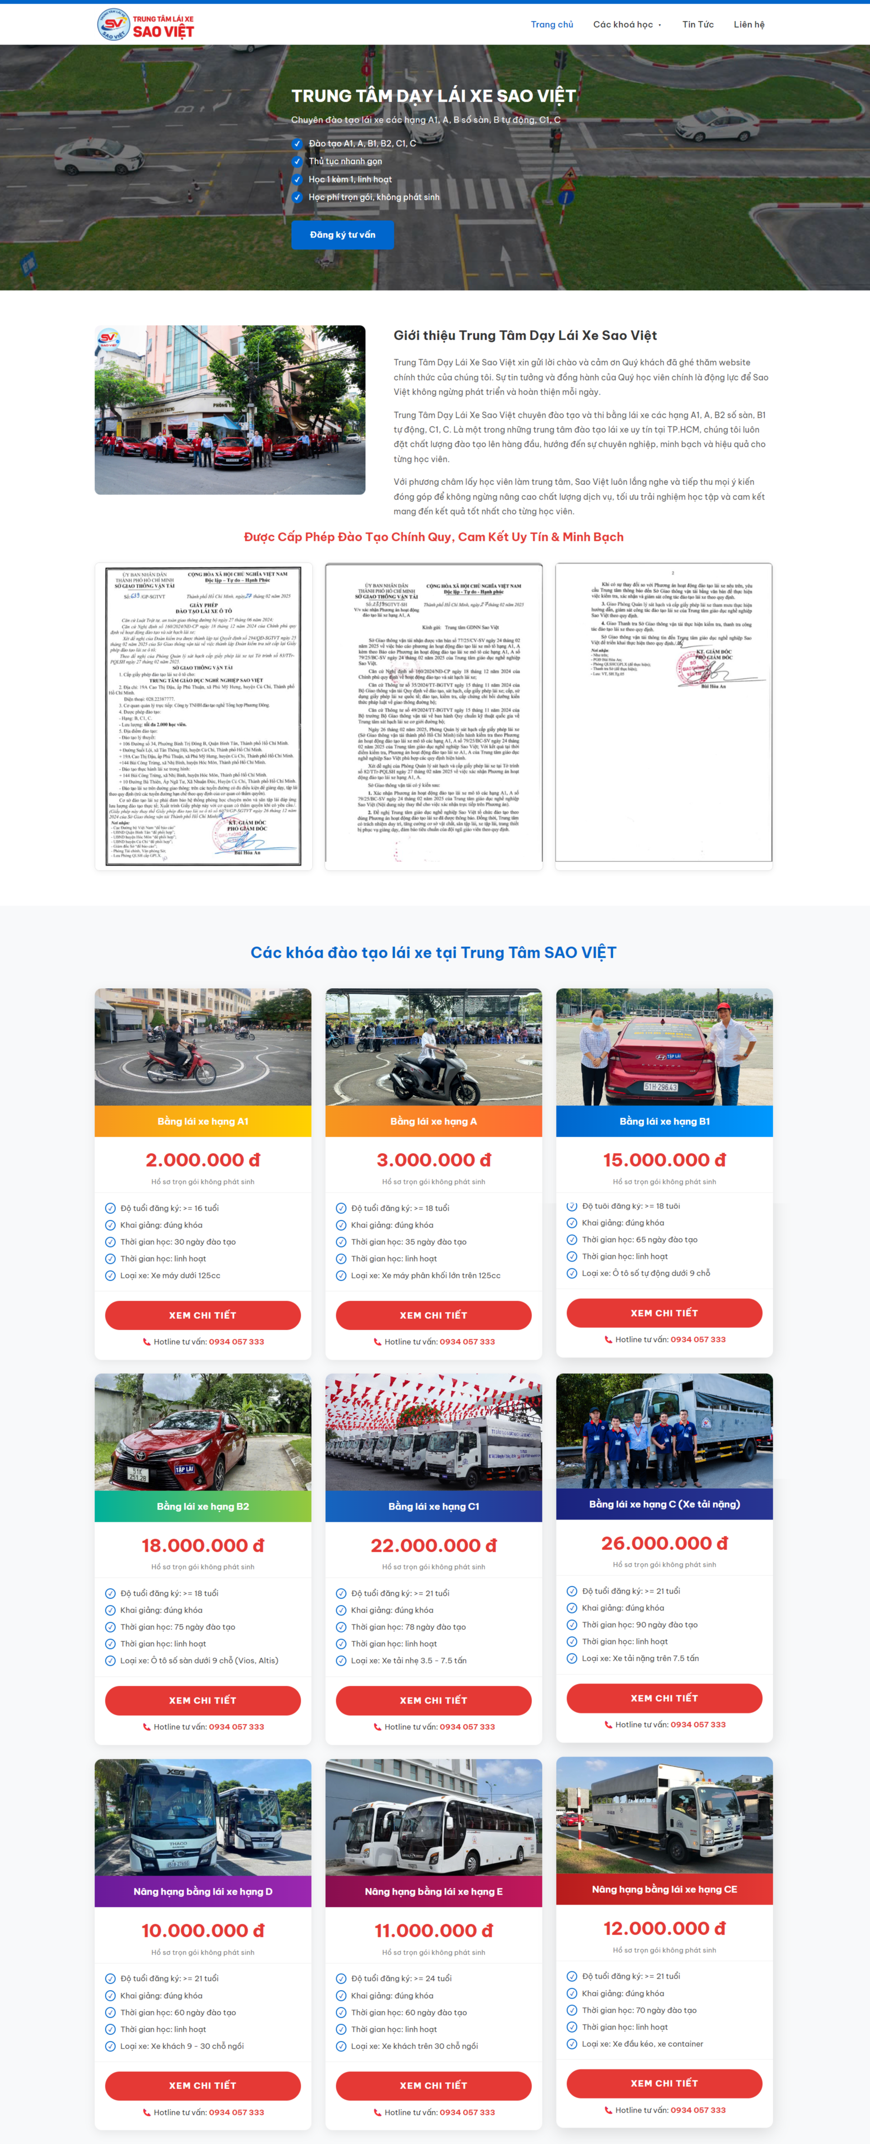
Hình 4.1 Trang chủ
Trang chủ được thiết kế theo bố cục cuộn dọc, gồm năm phần chính sắp xếp theo luồng thông tin tự nhiên từ tổng quan đến chi tiết.

Phần đầu là banner toàn màn hình với hình nền sân tập lái nhìn từ trên cao, nổi bật tên trung tâm cùng bốn điểm mạnh và nút “Đăng ký học bằng lái”.
Phần giới thiệu bố cục hai cột: hình ảnh thực tế của trung tâm bên trái, đoạn văn giới thiệu và cam kết chất lượng bên phải, kèm hình ảnh giấy phép đào tạo do Sở GTVT cấp.
Phần khóa đào tạo trình bày sáu hạng bằng dưới dạng thẻ lưới, mỗi thẻ gồm ảnh minh họa, học phí in đỏ, thông tin chi tiết và nút “Xem chi tiết”.
Phần thông tin hạng bằng so sánh song song Luật cũ trước 2025 và Luật mới từ 01/01/2025, kèm khung điều kiện học lái xe ô tô phía dưới.
Phần thủ tục đăng ký hướng dẫn hồ sơ cần chuẩn bị bên trái, và hình minh họa ảnh thẻ quy cách bên phải, giúp học viên chuẩn bị hồ sơ chính xác ngay từ đầu.

4.1.2 Giao diện các khóa đào tạo
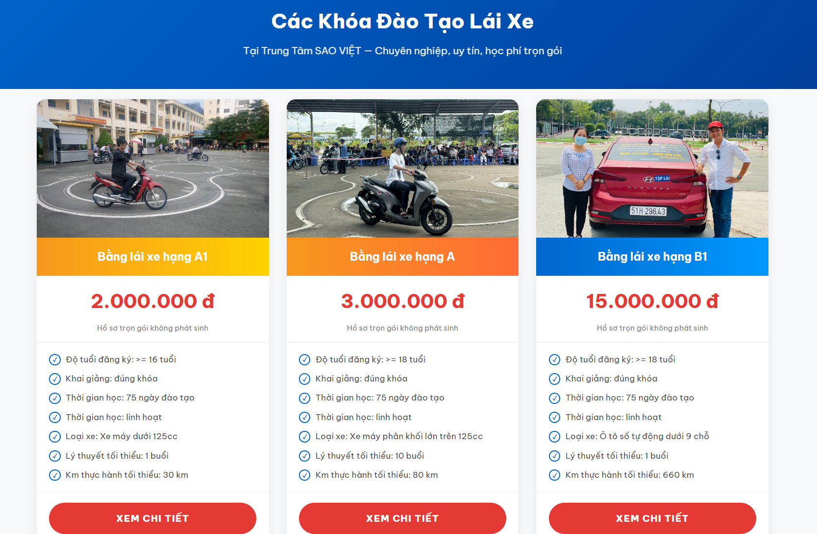
Hình 4.2 Trang khóa đào tạo
Trang các khóa đào tạo là trang liệt kê đầy đủ các chương trình đào tạo mà trung tâm cung cấp. Danh sách khóa học trình bày chín hạng bằng theo lưới ba cột. Mỗi thẻ khóa học gồm ảnh minh họa loại xe ở trên, nhãn tên hạng bằng với màu sắc riêng biệt, học phí in đỏ nổi bật kèm dòng cam kết, danh sách thông tin chi tiết, nút “Xem chi tiết” màu đỏ và số hotline tư vấn phía dưới. Bố cục lưới ba cột giúp học viên dễ dàng so sánh và lựa chọn hạng bằng phù hợp.

4.4.3 Giao diện chi tiết khóa đào tạo
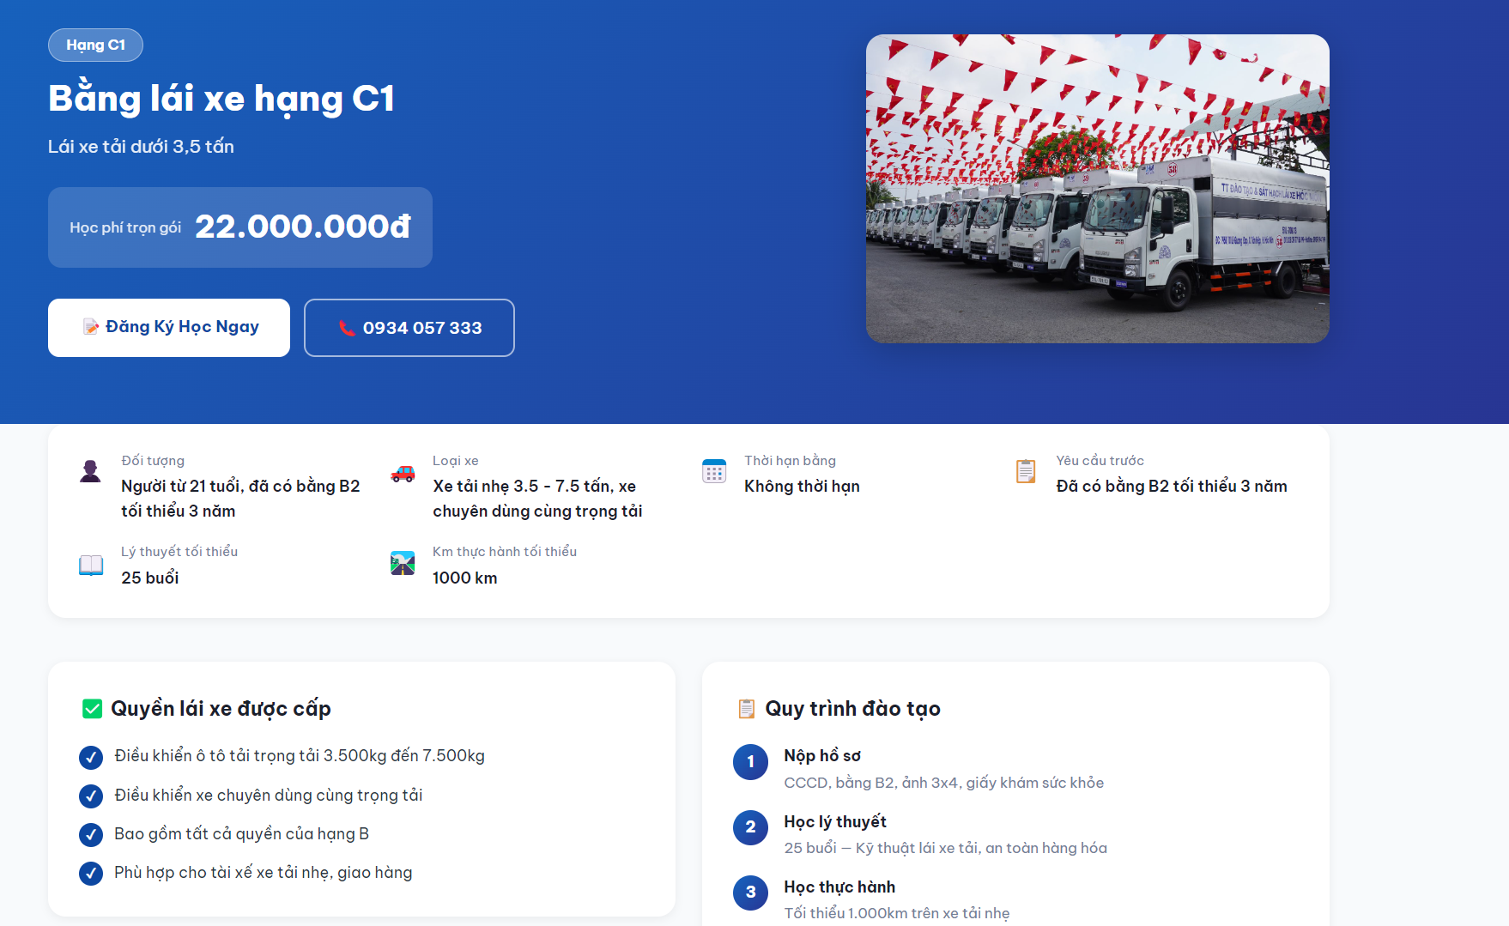
Hình 4.3 Trang chi tiết khóa đào tạo

Trang chi tiết khóa đào tạo cung cấp đầy đủ thông tin về một hạng bằng cụ thể, giúp học viên nắm rõ chương trình trước khi đăng ký.
Phần đầu trang hiển thị nhãn hạng bằng, tên khóa đào tạo, mô tả ngắn về loại xe, học phí trọn gói in vàng nổi bật và hai nút hành động bên phải là hình ảnh thực tế của loại xe đào tạo.
Phần thông tin tổng quan gồm: độ tuổi yêu cầu, loại xe, thời hạn bằng, yêu cầu trước, lý thuyết tối thiểu và số km thực hành tối thiểu, giúp học viên nhanh chóng nắm bắt điều kiện tham gia.
Phần nội dung chính được chia hai cột. Cột trái gồm hai khung liệt kê các loại xe được phép điều khiển sau khi có bằng, và trình bày bảng chi phí từng hạng mục thi. Cột phải là khung liệt kê sáu bước tuần tự: nộp hồ sơ, học lý thuyết, học thực hành, thi tốt nghiệp, thi sát hạch và nhận bằng, mỗi bước đánh số thứ tự và mô tả ngắn.
Cuối trang là phần “Xem thêm các khóa học khác” hiển thị các hạng bằng còn lại dưới dạng thẻ nhỏ có ảnh và tên, cho phép học viên điều hướng nhanh sang khóa học khác mà không cần quay lại trang danh sách.

4.1.4 Giao diện form đăng ký học bằng lái
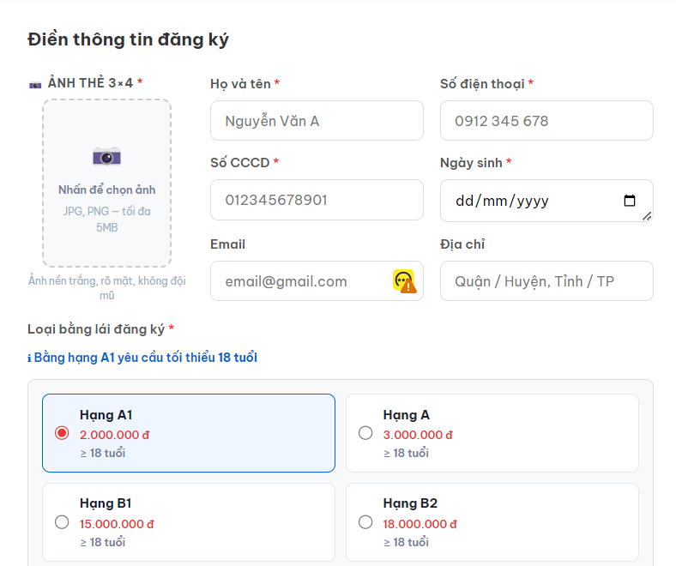
Hình 4.4 Form đăng ký học bằng lái

Form đăng ký gồm các trường thông tin cá nhân và lựa chọn loại bằng.
Cột trái là ô tải ảnh thẻ 3×4. Cột phải gồm bốn trường bắt buộc: họ và tên, số điện thoại, số CCCD, ngày sinh; và hai trường tùy chọn: Email và Địa chỉ.
Phần “Loại bằng lái đăng ký” trình bày các hạng bằng dạng lưới hai cột, mỗi ô gồm tên hạng, học phí và độ tuổi tối thiểu.

4.1.5 Giao diện trang liên hệ
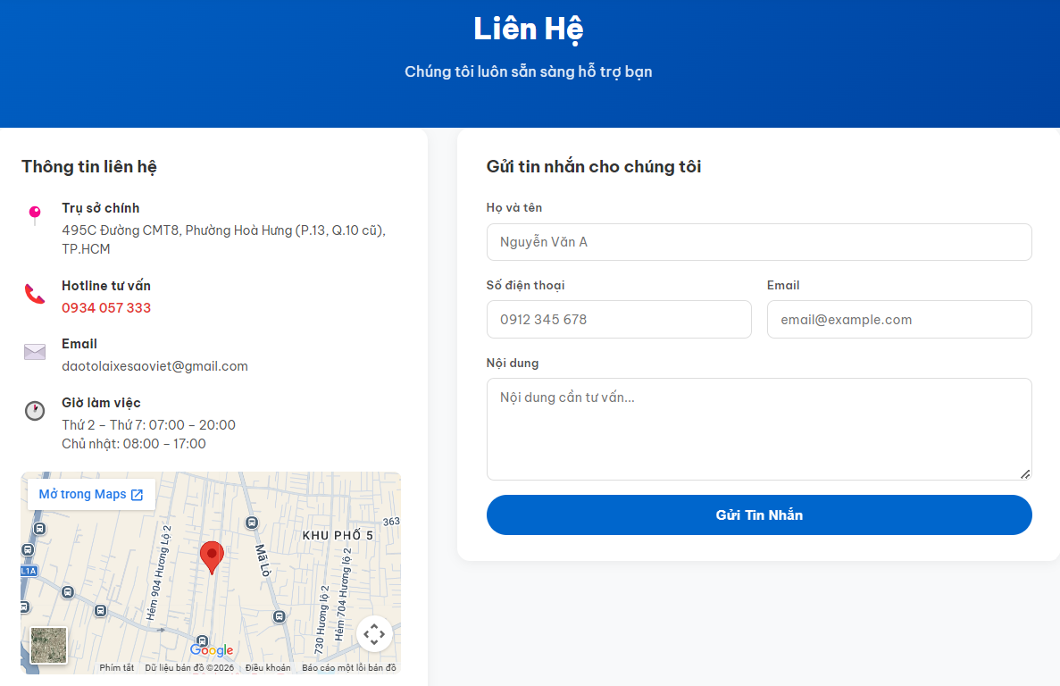
Hình 4.5 Trang liên hệ

Trang liên hệ giúp khách hàng gửi câu hỏi hoặc yêu cầu tư vấn trực tiếp đến trung tâm. Trang gồm các nội dung chính được chia bố cục thành hai cột.
Cột trái là phần “Thông tin liên hệ” liệt kê bốn mục địa chỉ trụ sở chính, hotline tư vấn, email và giờ làm việc, phía dưới là bản đồ Google Maps nhúng trực tiếp, hiển thị vị trí trung tâm và cho phép mở rộng trong Google Maps.
Cột phải là form liên hệ với các trường: họ và tên, số điện thoại và email, nội dung liên hệ.

4.2 Giao diện Quản trị viên

4.2.1 Giao diện tổng quan
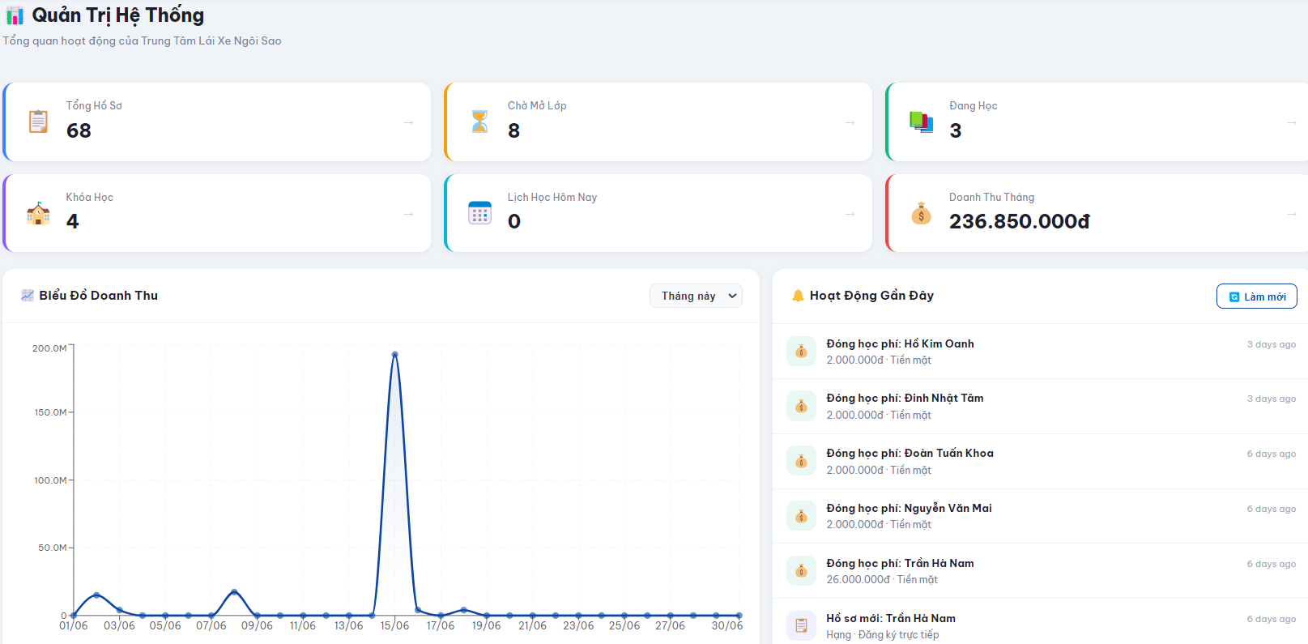
Hình 4.6 Trang tổng quan

Trang Dashboard cung cấp cái nhìn tổng quan về toàn bộ hoạt động của trung tâm. Thanh điều hướng bên trái cho phép truy cập nhanh các chức năng: hồ sơ học viên, bằng lái, khóa học, lớp học, lịch học, lịch thi, cấp bằng, giảng viên, học phí và quản lý xe.
Khu vực trung tâm hiển thị các chỉ số quan trọng: tổng hồ sơ, số học viên chờ mở lớp, đang học, tổng khóa học, lịch học hôm nay và doanh thu tháng.
Phía dưới gồm các biểu đồ thống kê: biểu đồ doanh thu, danh sách hoạt động gần đây, biểu đồ học viên đăng ký, biểu đồ trạng thái học viên theo từng giai đoạn trong quy trình đào tạo, biểu đồ kết quả thi, cùng hai thẻ thống kê trạng thái khóa học và trạng thái lớp học, biểu đồ tình trạng xe, biểu đồ thống kê giảng viên theo chuyên môn và danh sách lịch thi sắp tới 30 ngày.
Giao diện trực quan, sử dụng biểu đồ minh họa sinh động, giúp quản trị viên theo dõi và điều hành hoạt động đào tạo một cách nhanh chóng và hiệu quả.

4.2.2 Giao diện quản l‎ý hồ sơ học viên
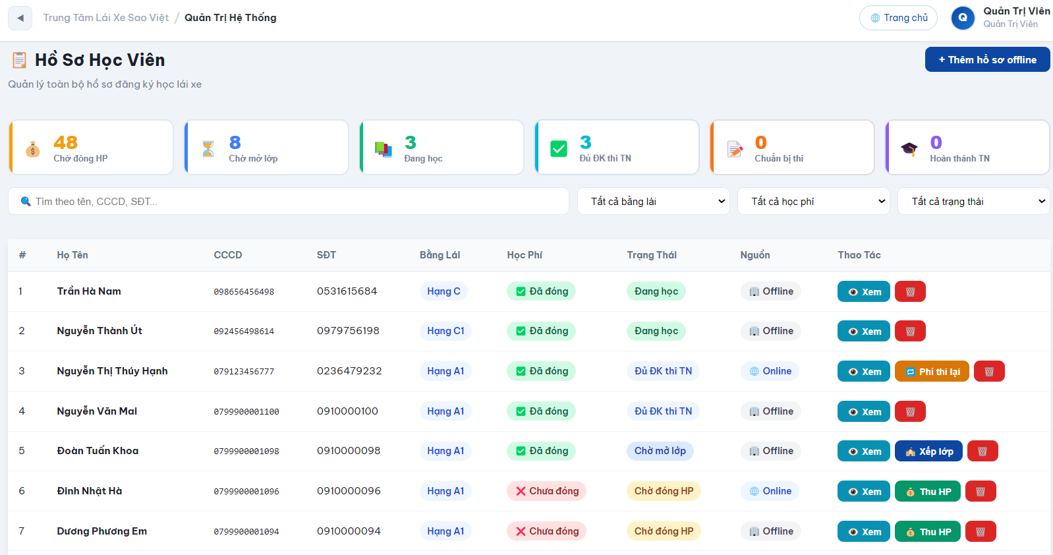
Hình 4.7 Trang quản l‎ý hồ sơ học viên

Trang hồ sơ học viên quản lý toàn bộ hồ sơ đăng ký học lái xe của trung tâm. Phía trên hiển thị sáu thẻ thống kê theo trạng thái: chờ đóng học phí, chờ mở lớp, đang học, đủ điều kiện thi tốt nghiệp, chuẩn bị thi và hoàn thành tốt nghiệp, giúp quản trị viên nắm nhanh phân bổ học viên trong từng giai đoạn.
Bộ lọc gồm ô tìm kiếm theo tên, số CCCD, số điện thoại và ba dropdown lọc theo hạng bằng lái, trạng thái học phí và trạng thái tổng thể. Danh sách học viên hiển thị dạng bảng với các cột
Cột thao tác thay đổi linh hoạt theo từng trạng thái: học viên chưa đóng học phí có nút “Thu học phí”, học viên chờ mở lớp có nút “Xếp lớp”, các trường hợp còn lại chỉ có nút “Xem” và “Xóa”. Nút “Thêm hồ sơ” ở góc trên phải cho phép quản trị viên tạo hồ sơ trực tiếp tại trung tâm.

4.2.3 Giao diện quản l‎ý bằng lái
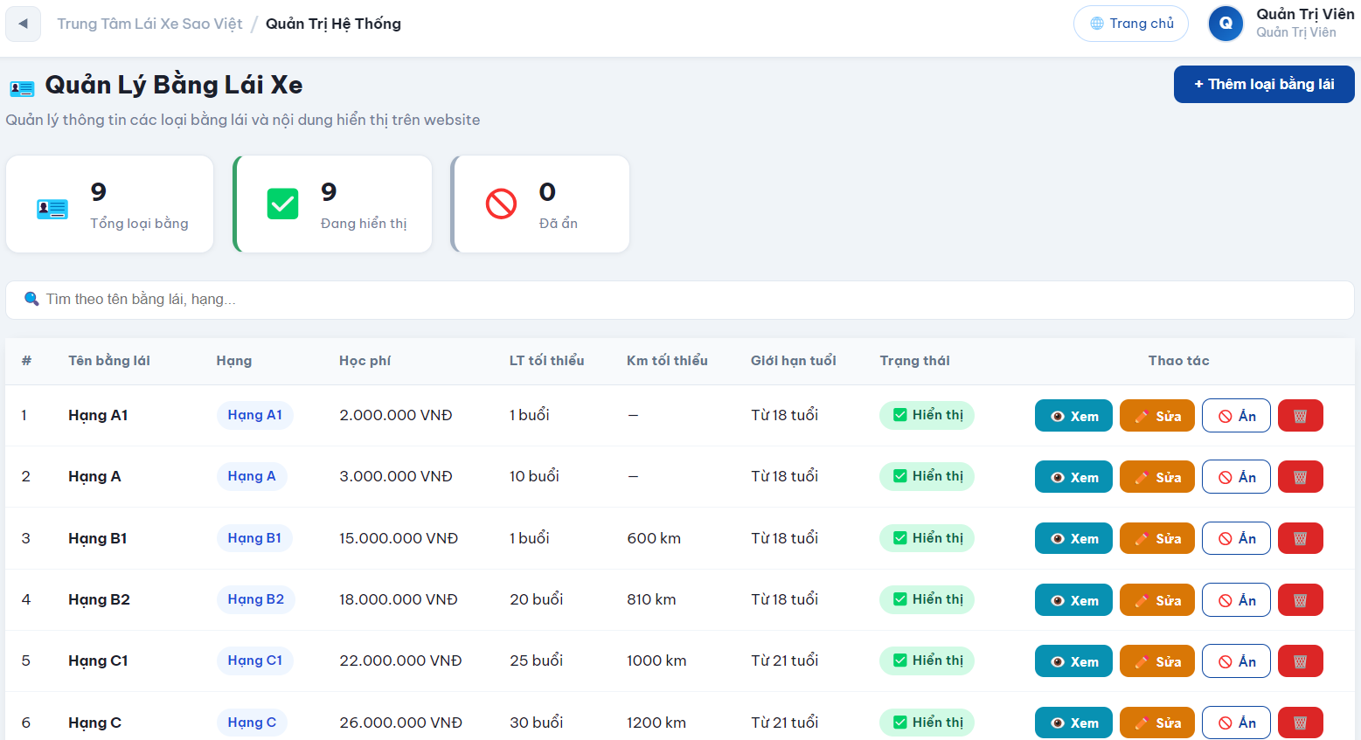
Hình 4.8 Trang quản l‎ý bằng lái

Trang quản lý bằng lái xe quản lý danh mục các loại bằng lái và nội dung hiển thị trên website quảng bá. Ba thẻ thống kê đầu trang cho biết tổng số loại bằng, số đang hiển thị và số đã ẩn.
Bảng danh sách gồm các cột: tên bằng lái, hạng, học phí, lý thuyết tối thiểu, km tối thiểu, sĩ số tối đa và trạng thái hiển thị. Mỗi hàng có ba nút thao tác: “Xem” để xem chi tiết và chỉnh sửa, “Ẩn/Hiện” để kiểm soát hiển thị trên trang quảng bá, và nút xóa. Bộ lọc gồm ô tìm kiếm theo tên hoặc hạng và dropdown lọc theo hạng bằng. Nút “Thêm loại bằng lái” ở góc trên phải cho phép bổ sung hạng bằng mới vào hệ thống.

4.2.4 Giao diện quản l‎ý khóa học
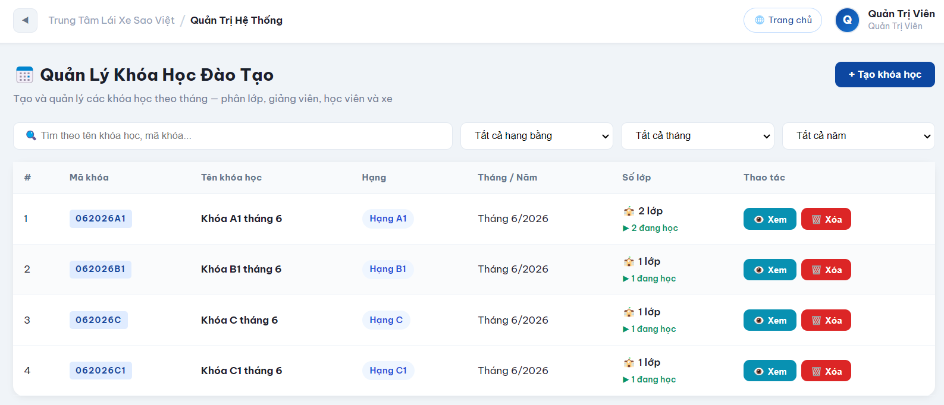
Hình 4.9 Trang quản l‎ý khóa học

Trang Quản Lý Khóa Học Đào Tạo tạo và quản lý các khóa học theo tháng, bao gồm phân lớp, giảng viên, học viên và xe.
Bộ lọc gồm ô tìm kiếm theo tên hoặc mã khóa, và bốn dropdown lọc theo hạng bằng, tháng, năm và trạng thái.
Bảng danh sách gồm các cột: mã khóa, tên khóa học, hạng, tháng, năm, số lớp, trạng thái và thao tác.
Mỗi hàng có nút “Xem” để mở chi tiết khóa học nơi Quản trị viên quản lý các lớp học, phân công giảng viên, xếp học viên và phân xe thực hành. Nút “Tạo khóa học” ở góc trên phải cho phép tạo khóa học mới theo tháng.

4.2.5 Giao diện quản l‎ý lớp học
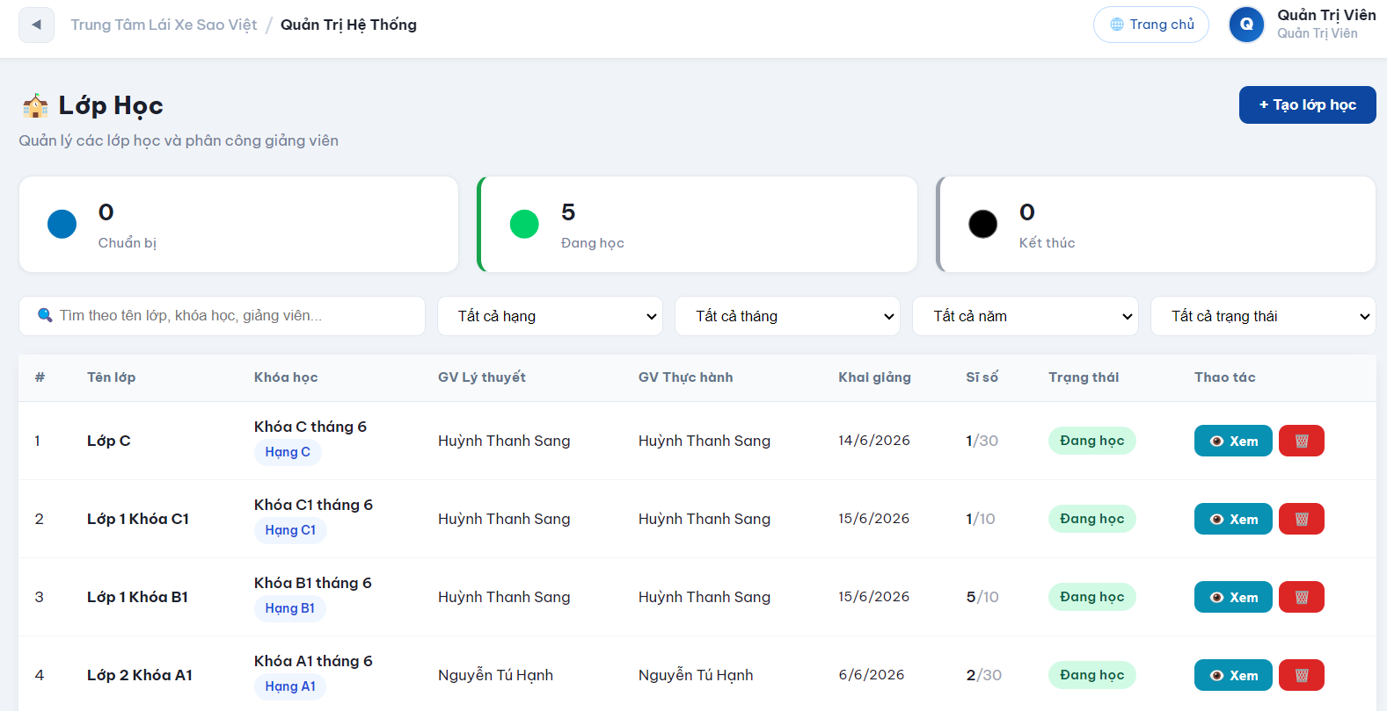
Hình 4.10 Trang quản lý lớp học

Trang Lớp Học quản lý các lớp học và phân công giảng viên. Ba thẻ thống kê đầu trang hiển thị số lớp theo từng trạng thái: chuẩn bị, đang học và kết thúc chọn vào thẻ sẽ lọc bảng theo trạng thái tương ứng.
Bộ lọc gồm ô tìm kiếm theo tên lớp, khóa học hoặc giảng viên, và ba dropdown lọc theo hạng bằng, tháng, năm kèm dropdown lọc trạng thái.
Bảng danh sách gồm các cột: tên lớp, khóa học kèm nhãn hạng bằng, giảng viên lý thuyết, giảng viên thực hành, ngày khai giảng, sĩ số và trạng thái lớp học. Mỗi hàng có nút “Xem” để mở chi tiết lớp và quản lý danh sách học viên, nút xóa để giải thể lớp. Nút “Tạo lớp học” ở góc trên phải cho phép tạo lớp mới và phân công giảng viên ngay khi tạo.

4.2.6 Giao diện quản l‎ý lịch học
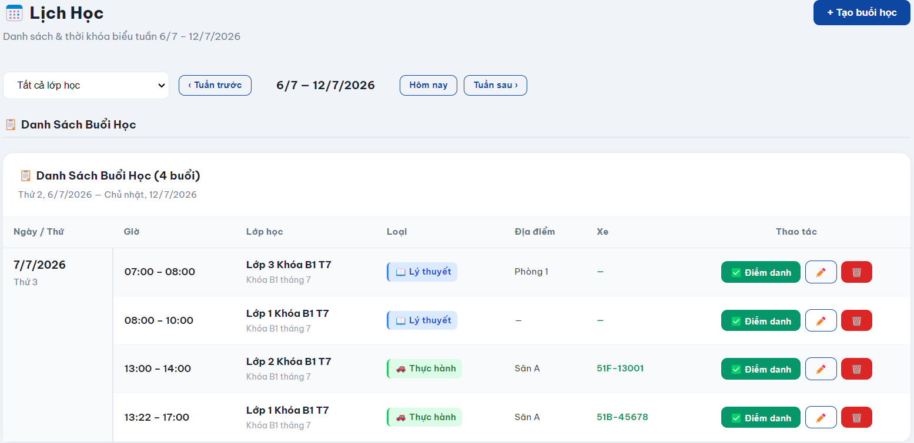
Hình 4.11 Trang quản l‎ý lịch học

Trang Lịch Học trình bày thời khóa biểu theo tuần, kết hợp hai chế độ xem song song. Phía trên là dropdown lọc theo lớp học và bộ điều hướng khoảng thời gian đang xem.
Phần đầu là bảng “Danh sách buổi học” liệt kê chi tiết từng buổi theo các cột: ngày, thứ, giờ, lớp học, loại buổi học, địa điểm, biển số xe và các thao tác.
Phía dưới là lịch dạng lưới tuần 7 cột, trục dọc là khung giờ. Mỗi buổi học hiển thị dưới dạng khối màu đặt đúng vị trí thời gian, kèm tên lớp và địa điểm. Cột ngày hiện tại được tô đậm để dễ nhận biết. Nút “Tạo buổi học” ở góc trên phải cho phép tạo lịch học mới.

4.2.7 Giao diện quản l‎ý lịch thi và kết quả
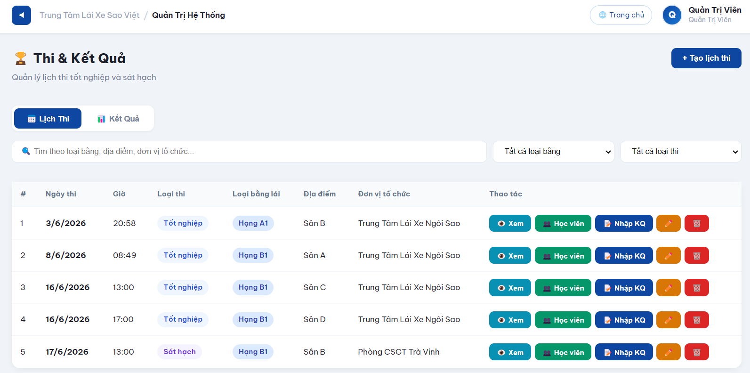
Hình 4.12 Trang quản l‎ý lịch thi và kết quả

Trang quản lý lịch thi và kết quả quản lý lịch thi tốt nghiệp và sát hạch. Trang có hai mục chuyển đổi: “Lịch thi” và “Kết quả”, cùng nút “Tạo lịch thi” ở góc trên phải.
Phần lịch thi hiển thị bảng danh sách với các cột: ngày, giờ thi, loại thi, loại bằng lái, địa điểm và đơn vị tổ chức. Bộ lọc gồm ô tìm kiếm theo loại bằng, địa điểm, đơn vị tổ chức và hai dropdown lọc theo loại bằng và loại thi. Mỗi hàng có bốn nút thao tác: nút “Xem” để xem chi tiết lịch thi, nút “Học viên” để quản lý danh sách học viên dự thi, nút “Nhập kết quả” để nhập kết quả từng bài thi cho từng học viên, cuối cùng là nút “Sửa” và nút “Xóa”.

4.2.8 Giao diện quản l‎ý cấp bằng
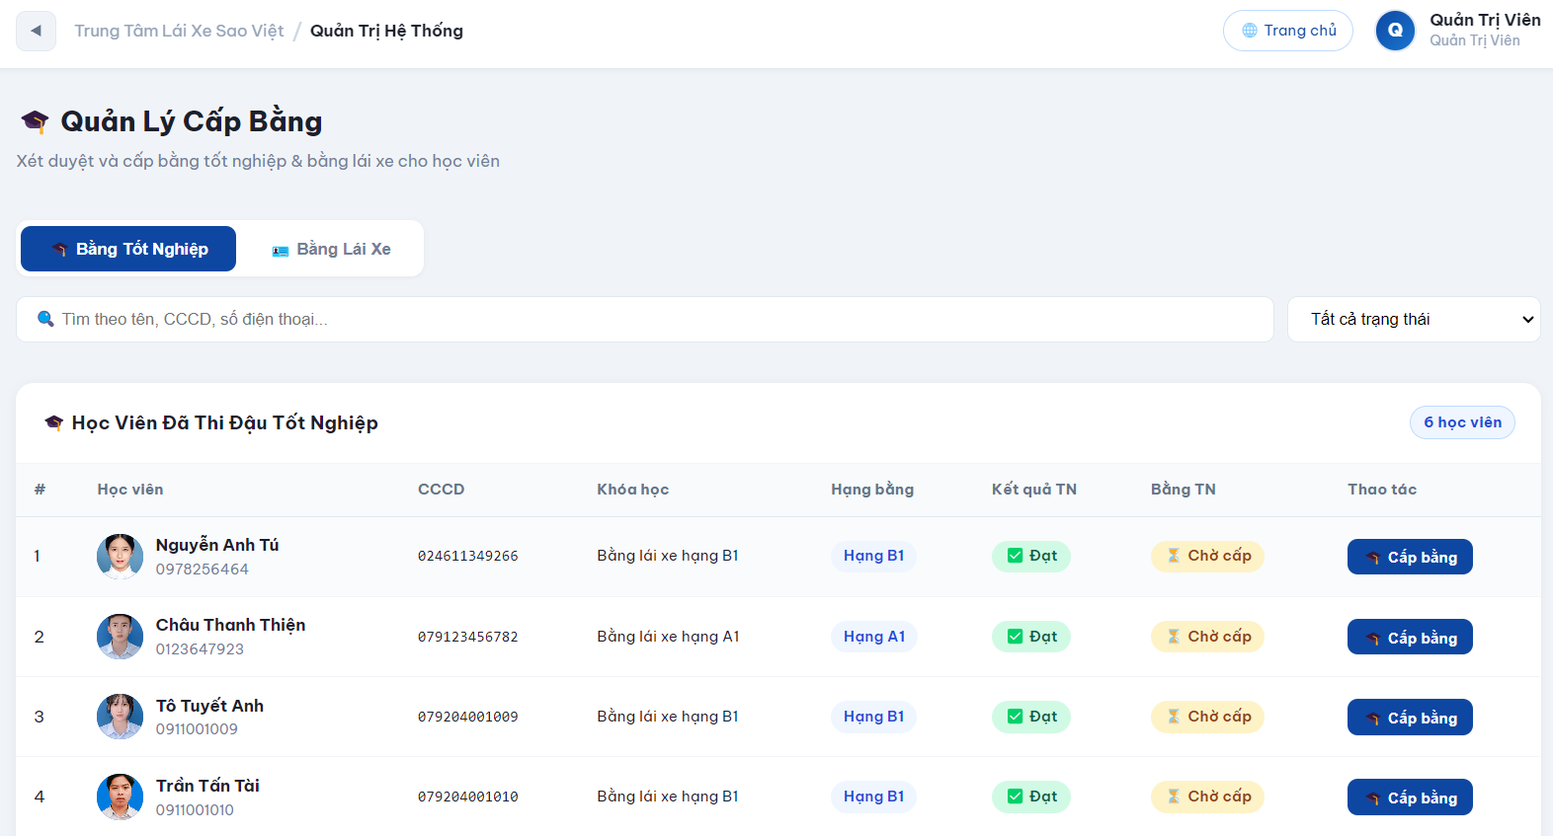
Hình 4.13 Trang quản l‎ý cấp bằng

Trang quản lý cấp bằng xét duyệt và cấp bằng tốt nghiệp và bằng lái xe cho học viên. Trang có hai phần: “Bằng tốt nghiệp” và “Bằng lái xe”, kèm ô tìm kiếm theo tên, số CCCD, số điện thoại và dropdown lọc theo trạng thái.
Phần bằng tốt nghiệp hiển thị danh sách học viên đã thi đậu tốt nghiệp với các cột: ảnh thẻ và họ tên, số CCCD, khóa học, hạng bằng, kết quả thi tốt nghiệp và trạng thái bằng tốt nghiệp. Mỗi hàng có nút “Cấp bằng” để xác nhận cấp bằng tốt nghiệp, chuyển học viên sang giai đoạn tiếp theo trong quy trình. Phần bằng lái xe hoạt động tương tự cho học viên đã đậu sát hạch và đang chờ nhận bằng lái chính thức.

4.2.9 Giao diện quản l‎ý giảng viên
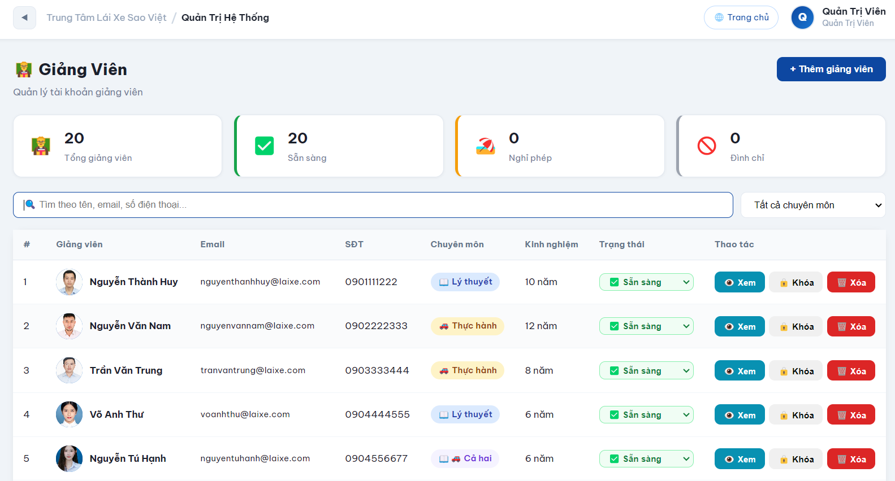
Hình 4.14 Trang quản l‎ý giảng viên

Trang quản lý giảng viên quản lý toàn bộ tài khoản giảng viên của trung tâm. Bốn thẻ thống kê đầu trang hiển thị: tổng giảng viên, số đang sẵn sàng, số nghỉ phép và số bị đình chỉ.
Bộ lọc gồm ô tìm kiếm theo tên, email, số điện thoại và dropdown lọc theo chuyên môn.
Bảng danh sách gồm các cột: ảnh đại diện và họ tên, email, số điện thoại, chuyên môn, kinh nghiệm và trạng thái. Cột trạng thái dùng dropdown cho phép đổi trực tiếp giữa sẵn sàng, nghỉ phép và đình chỉ. Mỗi hàng có ba nút: nút “Xem” để xem và chỉnh sửa hồ sơ giảng viên, nút “Khóa” để vô hiệu hóa tài khoản và nút “Xóa” để xóa hồ sơ giảng viên đó khỏi hệ thống . Nút “Thêm giảng viên” ở góc trên cho phép tạo hồ sơ và tài khoản cho giảng viên mới kèm các thông tin cần thiết.

4.2.10 Giao diện quản l‎ý học phí
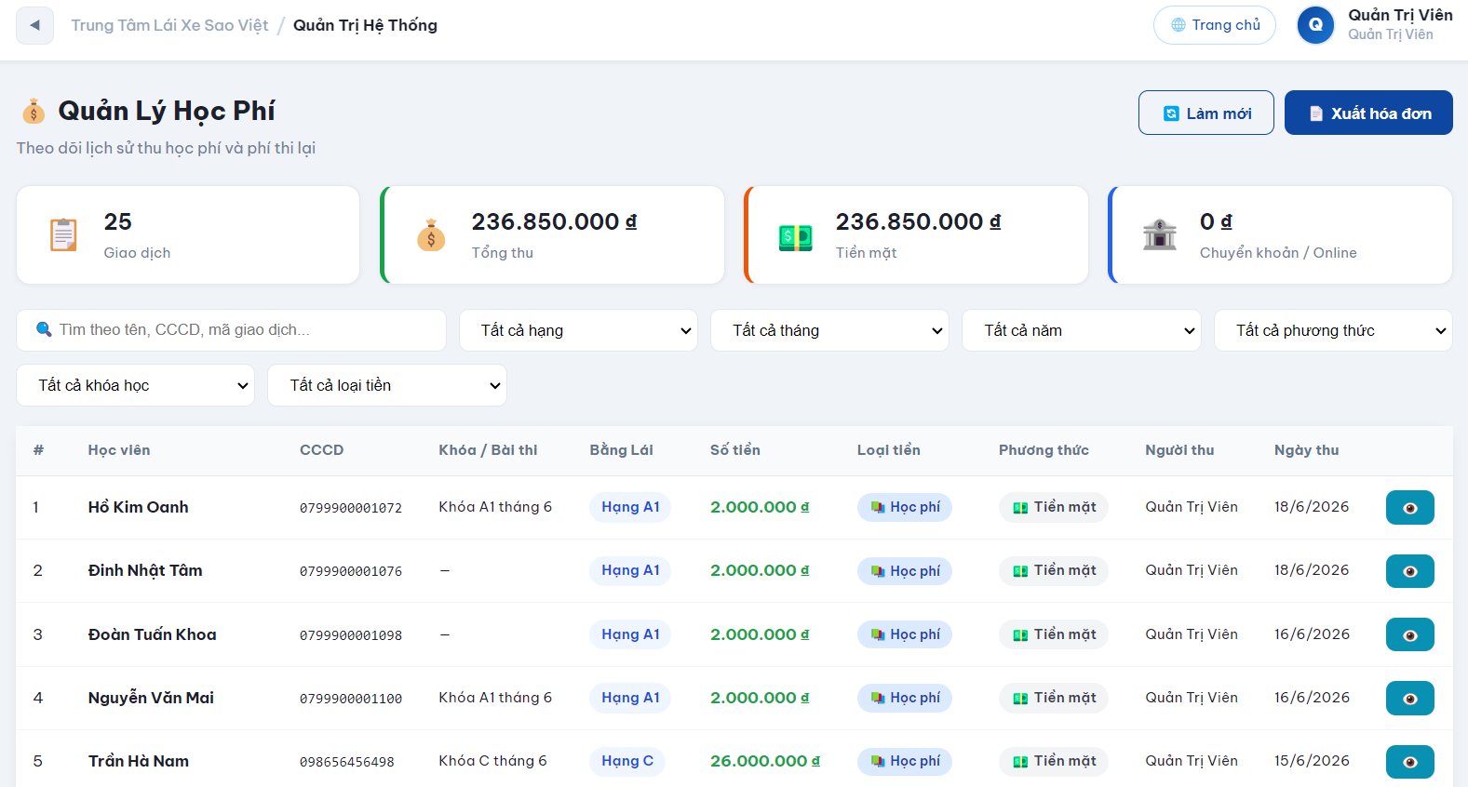
Hình 4.15 Trang quản l‎ý học phí

Trang quản lý học phí theo dõi toàn bộ lịch sử thu học phí và phí thi lại của trung tâm. Góc trên phải có hai nút: nút “Làm mới” để tải lại dữ liệu và nút “Xuất hóa đơn” để xuất hóa đơn theo bộ lọc hiện tại.
Bốn thẻ thống kê đầu trang hiển thị: tổng số giao dịch, tổng thu, tiền mặt và chuyển khoản tự cập nhật theo bộ lọc đang áp dụng.
Bộ lọc gồm ô tìm kiếm theo tên, số CCCD, mã giao dịch và các dropdown lọc theo: hạng bằng, tháng, năm, phương thức thanh toán, khóa học và loại tiền. Bảng danh sách gồm các cột: tên học viên, số CCCD, khóa/bài thi, hạng bằng, số tiền, loại tiền, phương thức thanh toán, người thu và ngày thu. Nút “Xem” cuối mỗi hàng mở cửa sổ xem chi tiết giao dịch học phí.

4.2.11 Giao diện quản l‎ý xe tập lái
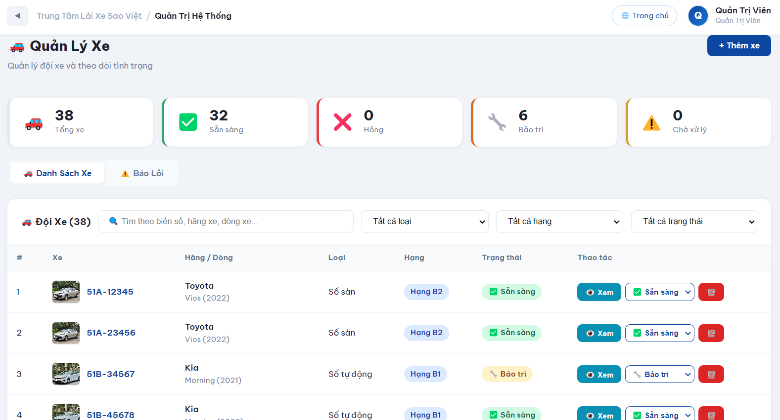
Hình 4.16 Trang quản l‎ý xe tập lái

Trang quản lý xe tập lái quản lý đội xe và theo dõi tình trạng từng xe. Các thẻ thống kê đầu trang hiển thị: tổng xe, trạng thái xe (sẵn sàng, hỏng, bảo trì) và trạng thái chờ xử lý khi có báo lỗi xe. Trang có hai mục: “Danh sách xe” và “Báo lỗi".
Danh sách xe gồm bộ lọc tìm kiếm theo biển số, hãng xe, dòng xe và các dropdown lọc theo loại hộp số, hạng bằng và trạng thái. Bảng anh sách xe liệt kê các cột: ảnh xe kèm biển số, hãng và dòng xe, loại hộp số, hạng bằng phù hợp và trạng thái hiện tại. Cột thao tác gồm nút “Xem” để xem chi tiết và chỉnh sửa thông tin xe, dropdown đổi trạng thái trực tiếp và nút xóa xe đó khỏi danh sách trong hệ thống. Nút “Thêm xe” ở góc trên cho phép thêm xe mới vào danh sách.
Báo lỗi là phần hiển thị các thông báo của giảng viên khi xe gặp lỗi trong quá trình dạy học.

4.2.12 Giao diện quản l‎ý liên hệ
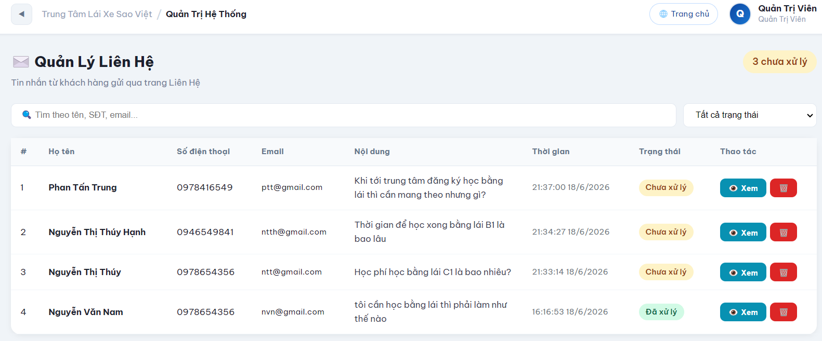
Hình 4.17 Trang quản l‎ý liên hệ

Trang quản lý liên hệ hiển thị tin nhắn từ khách hàng gửi qua trang “Liên hệ”. Góc trên phải có phần đếm số tin chưa xử lý. Bộ lọc gồm ô tìm kiếm theo tên, SĐT, email và dropdown lọc theo trạng thái.
Bảng danh sách gồm các cột: họ tên, số điện thoại, email, nội dung tin nhắn, thời gian gửi và trạng thái. Mỗi hàng có nút “Xem” để mở modal xem nội dung đầy đủ, thêm ghi chú xử lý và đánh dấu đã xử lý, cuối cùng là nút “Xóa” để xóa tin nhắn.

4.3 Giao diện Giảng viên

4.3.1 Giao diện trang tổng quan giảng viên
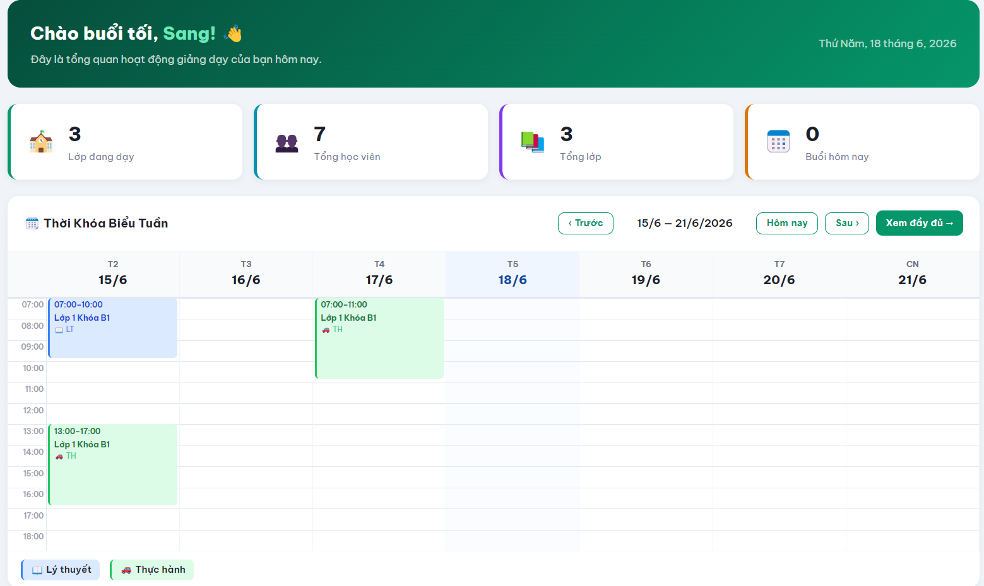
Hình 4.18 Trang tổng quan

Trang tổng quan hiển thị lời chào cá nhân hóa theo tên giảng viên kèm ngày tháng hiện tại. Bốn thẻ thống kê đầu trang cho biết: số lớp đang dạy, tổng học viên, tổng lớp được phân công và số buổi dạy hôm nay.
Cung cấp cho giảng thời khóa biểu tuần dạng lưới với bộ điều hướng chuyển đổi theo tuần. Mỗi buổi dạy hiển thị dưới dạng khối màu khác nhau theo loại buổi dạy thực hành hay lý thuyết và được đặt đúng vị trí thời gian, kèm tên lớp. Phía dưới là khung lịch dạy nếu không có lịch thì hiển thị thông báo nghỉ ngơi, nếu có thì liệt kê các buổi. Cuối trang là bảng lớp được phân công liệt kê tên lớp, khóa học, số học viên, ngày khai giảng và trạng thái.

4.3.2 Giao diện trang thông tin giảng viên
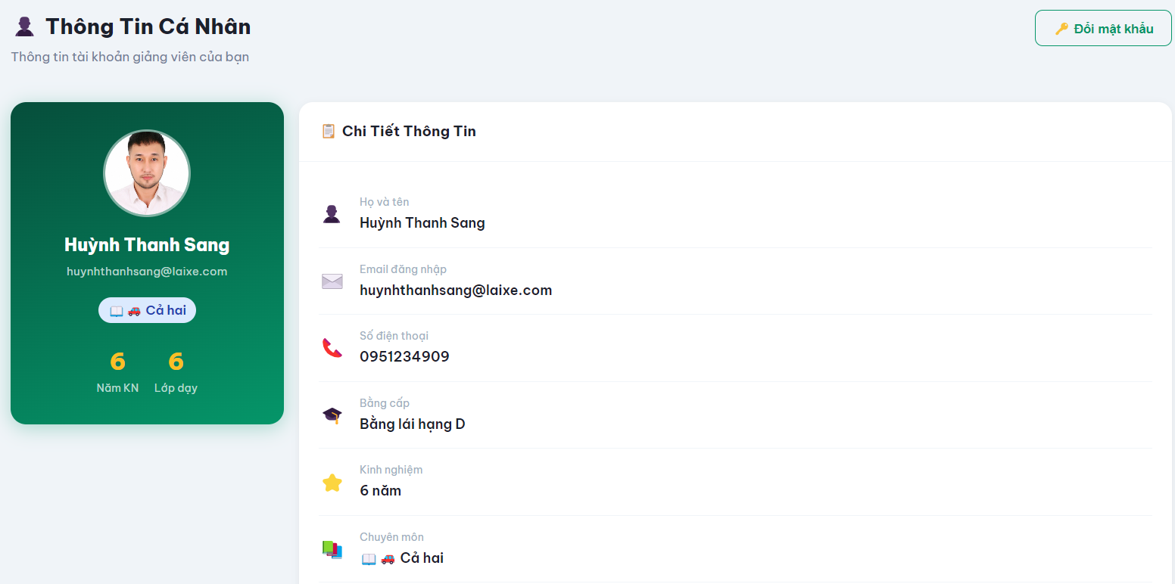
Hình 4.19 Trang thông tin giảng viên

Trang thông tin giảng viên hiển thị các thông tin của chính giảng viên gồm: ảnh thẻ, họ tên, email, số điện thoai, bằng cấp, năm kinh nghiệm, chuyên môn, lớp đã dạy

4.3.3 Giao diện trang lớp đang dạy
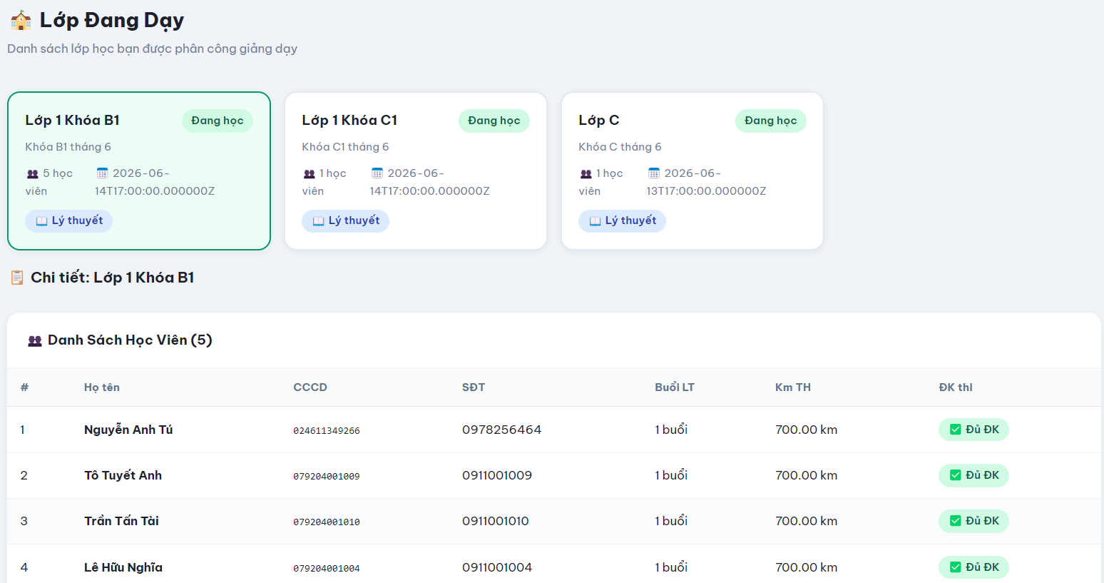
Hình 4.20 Trang lớp đang dạy
Trang lớp đang dạy hiển thị danh sách các lớp học được phân công cho giảng viên, gồm: tên lớp, trạng thái, tên khóa học, số học viên, ngày khai giảng và nhãn chuyên môn. Giảng viên có thể nhấn vào thẻ để xem danh sách học viên trong lớp.

4.3.4 Giao diện trang lịch dạy
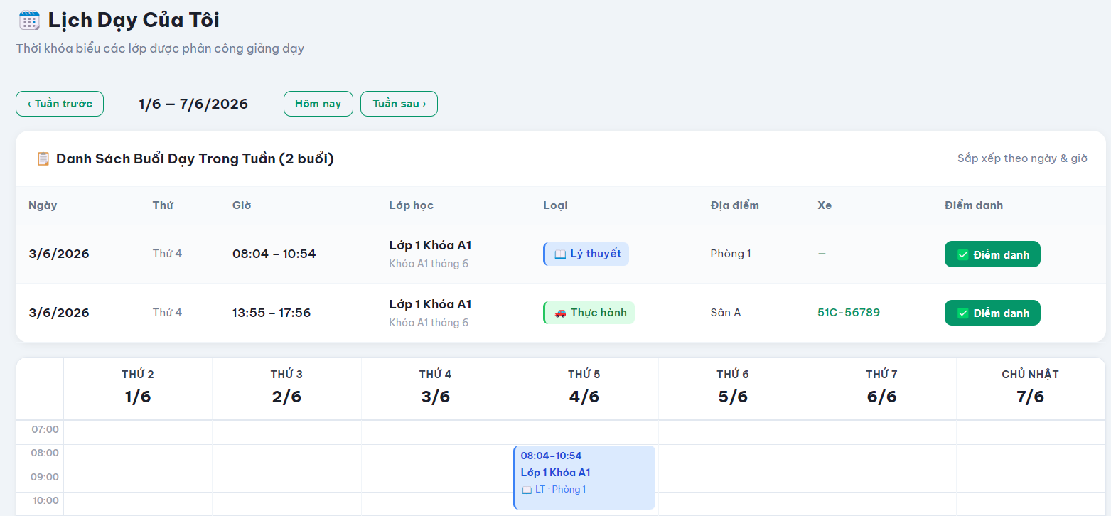
Hình 4.21 Trang lịch dạy

Trang Lịch Dạy trình bày thời khóa biểu cá nhân theo tuần với bộ điều hướng và khoảng thời gian đang xem.
Phần trên là bảng danh sách buổi dạy trong tuần được liệt kê từng buổi theo các cột và nút “Điểm danh” để chuyển sang cửa sổ điểm danh buổi học đó.
Phần dưới là lịch dạy dạng lưới, mỗi buổi dạy hiển thị dưới dạng khối màu khác nhau tương trưng cho buổi dạy lý thuyết hoặc thực hành và được đặt đúng vị trí thời gian, kèm tên lớp và địa điểm.

4.3.5 Giao diện trang báo lỗi xe
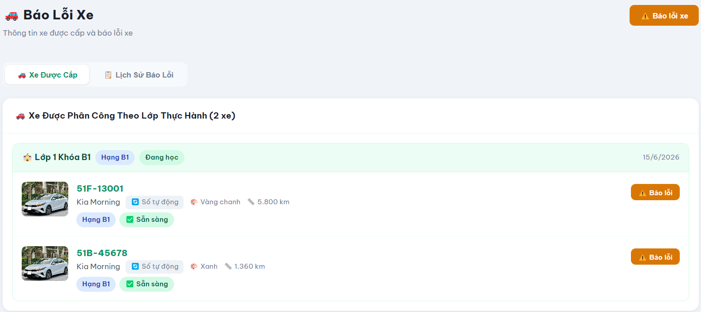
Hình 4.22 Trang báo lỗi xe
Trang báo lỗi xe gồm hai phần: “Xe được cấp” và “Lịch sử báo lỗi”.
Phần xe được cấp liệt kê các xe phân công cho lớp thực hành của giảng viên theo từng lớp. Mỗi xe hiển thị ảnh, biển số, hãng xe, màu sắc, số km, hạng bằng và trạng thái, kèm nút “Báo lỗi” màu vàng để gửi báo cáo sự cố.
Phần lịch sử báo lỗi hiểu thị lịch sử những lần mà giảng viên từng báo lỗi xe.

4.4 Giao diện Học viên

4.4.1 Giao diện trang tổng quan học viên
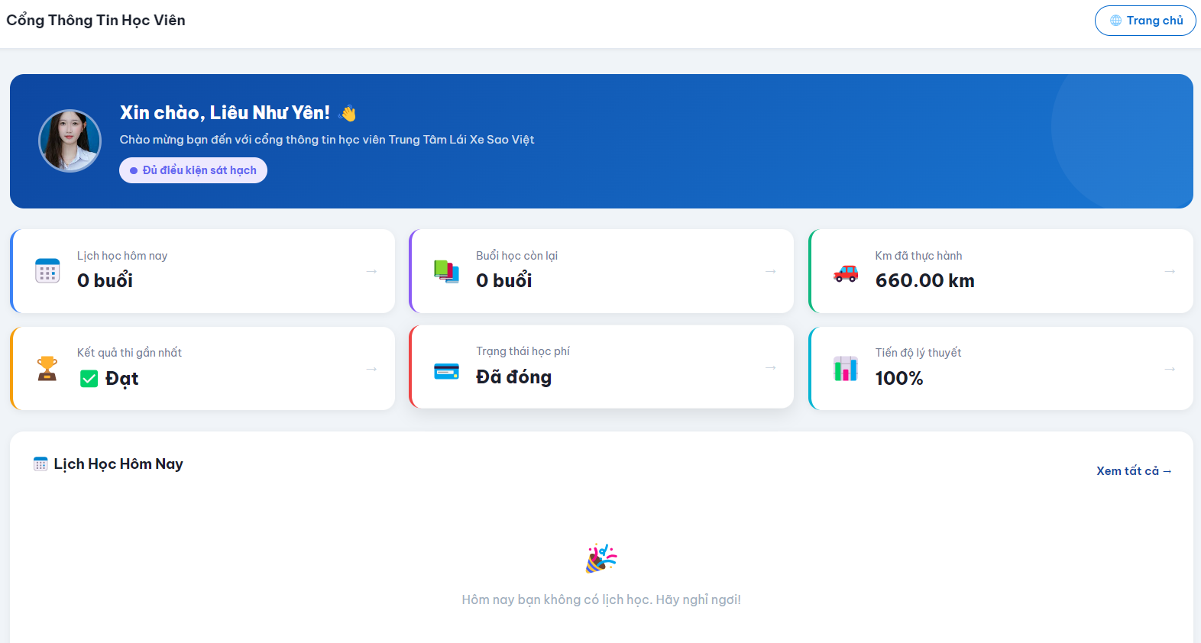
Hình 4.23 Trang tổng quan học viên
Trang tổng quan hiển thị lời chào mừng cá nhân hóa theo tên học viên kèm trạng thái hiện tại trong quy trình đào tạo. Sáu thẻ thống kê bên dưới cho biết: lịch học hôm nay, buổi học còn lại, km đã thực hành, kết quả thi gần nhất, trạng thái học phí và tiến độ lý thuyết. Phần dưới trang là khung “Lịch học” hiển thị các buổi học trong ngày hoặc thông báo không có lịch học.

4.4.2 Giao diện trang lịch học
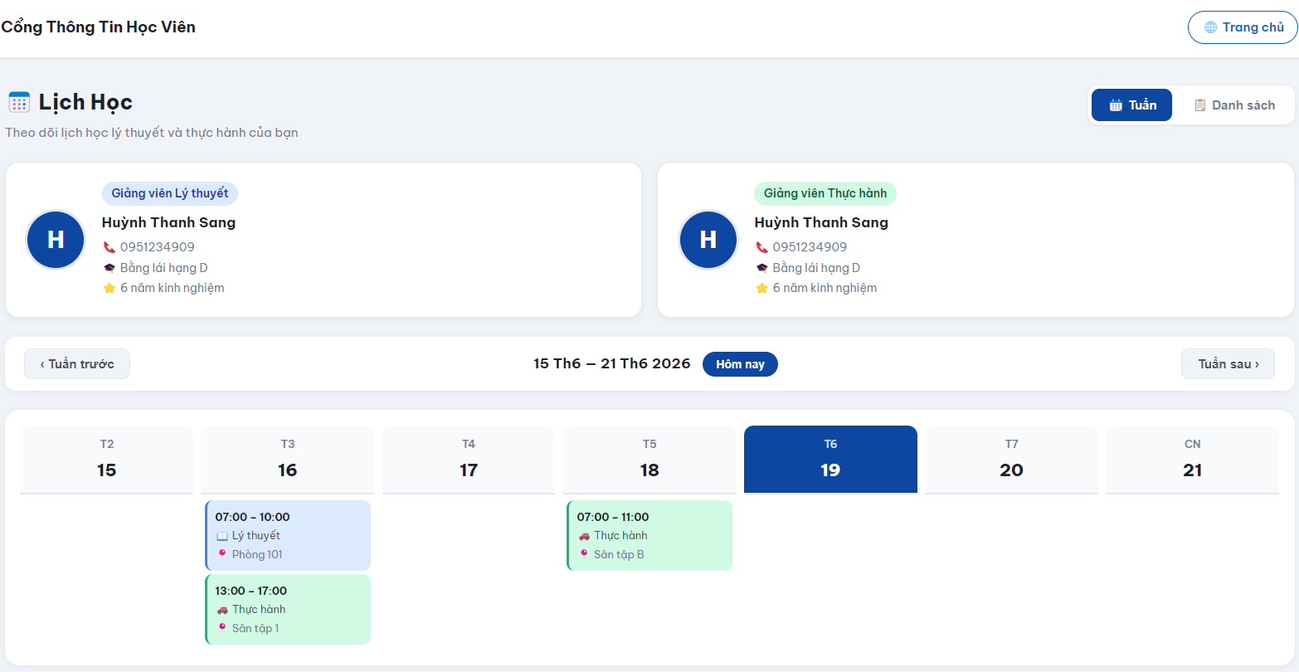
Hình 4.24 Trang lịch học

Trang lịch học cung cấp lịch học lý thuyết và thực hành cho học viên. Phần trên hiển thị thẻ thông tin giảng viên lý thuyết và giảng viên thực hành. Phần dưới là lịch học với bộ điều hướng. Mỗi buổi học hiển thị dạng khối màu sắc khác nhau ứng với loại buổi học và địa điểm học.

4.4.3 Giao diện trang tiến độ học tập
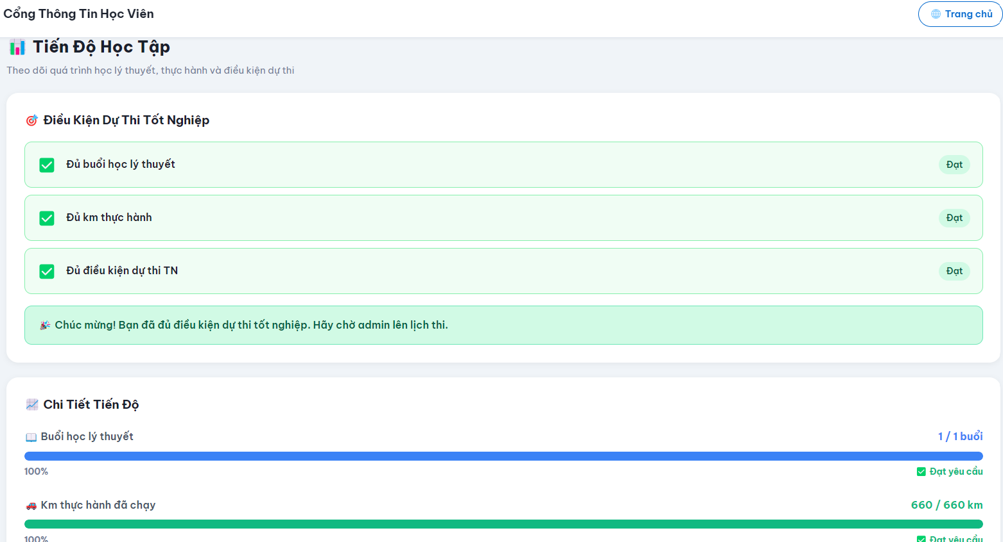
Hình 4.25 Trang tiến độ học tập

Trang tiến độ học tập gồm hai phần chính. Phần “Điều kiện dự thi tốt nghiệp” liệt kê tiêu chí để học viên có đủ điều kiện tham gia thi tốt nghiệp. Phần “Chi tiết tiến độ” hiển thị thanh tiến trình cho từng chỉ số các buổi học, kèm phần trăm hoàn thành. Bốn thẻ tóm tắt phía dưới cho biết: buổi lý thuyết đã học, km đã chạy, buổi thực hành đã học và trạng thái điều kiện thi.

4.4.4 Giao diện trang kết quả thi
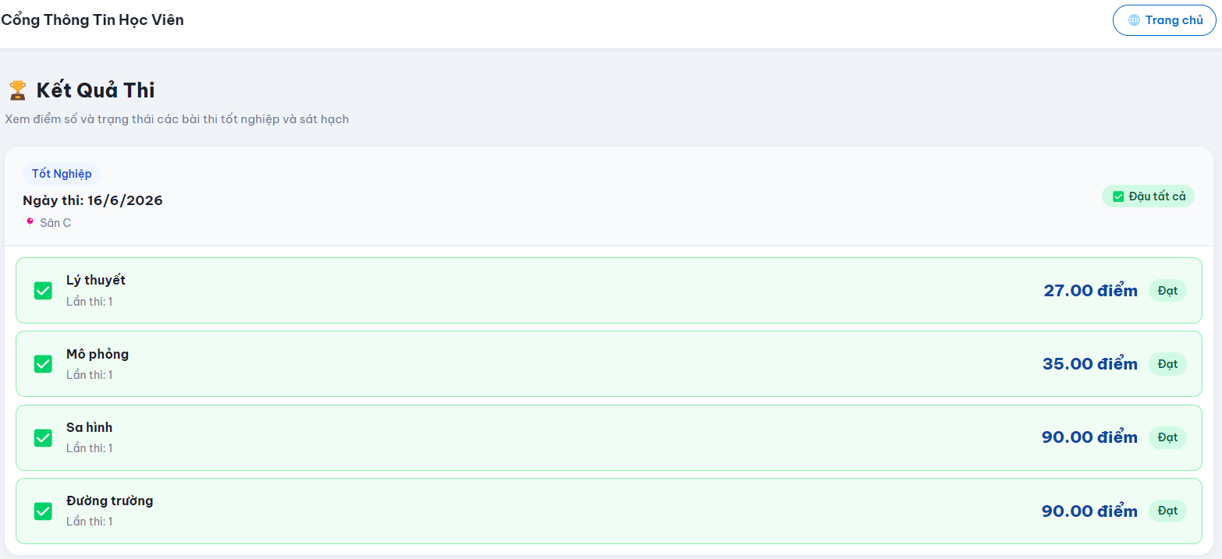
Hình 4.26 Trang kết quả thi
Trang kết quả thi hiển thị điểm số và trạng thái từng bài thi tốt nghiệp và sát hạch. Mỗi bài thi được liệt kê riêng với tên bài thi, lần thi, điểm số và kết quả đạt/không đạt. Học viên có thể xem đầy đủ lịch sử các lần thi tốt nghiệp và sát hạch trong một trang.

4.4.5 Giao diện trang học phí
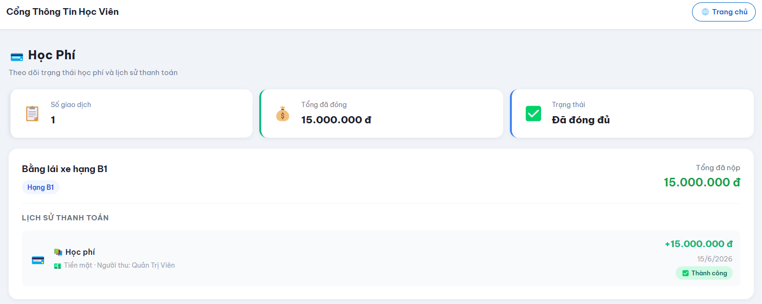
Hình 4.27 Trang học phí
Trang học phí theo dõi trạng thái học phí và lịch sử thanh toán. Khung thông tin hiển thị hạng bằng, tổng học phí, số đã thanh toán, số còn lại. Trạng thái giao dịch được hiển thị ở góc trên phải của khung.

4.4.6 Giao diện trang hồ sơ học viên
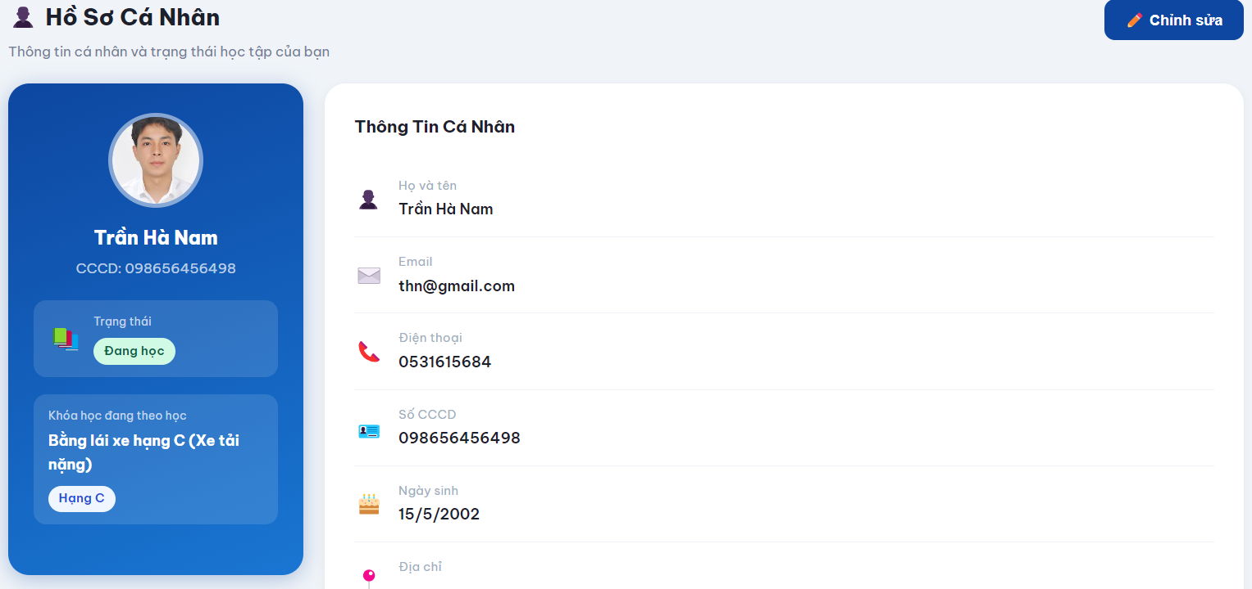
Hình 4.28 Trang hồ sơ học viên
Trang hồ sơ học viên chứa các thông tin của học viên gồm: Ảnh đại diện, họ tên, CCCD, trạng thái trong quy trình đào tạo và khóa học đang theo học kèm hạng bằng.

CHƯƠNG 5. KẾT LUẬN VÀ HƯỚNG PHÁT TRIỂN

5.1 Kết luận
Đề tài Xây dựng hệ thống quản lý đào tạo lái xe Trung Tâm Sao Việt đã hoàn thành việc xây dựng một hệ thống quản lý toàn diện, bao phủ toàn bộ quy trình đào tạo từ khi học viên nộp hồ sơ đến khi nhận bằng lái chính thức. Hệ thống được xây dựng trên nền tảng công nghệ hiện đại gồm React (Vite), Laravel (PHP) và MySQL, triển khai theo kiến trúc client-server với giao tiếp qua RESTful API.
Trong quá trình thực hiện, sinh viên đã áp dụng kiến thức nền tảng về lập trình web, thiết kế cơ sở dữ liệu quan hệ, xây dựng API bảo mật với JWT, xử lý luồng nghiệp vụ phức tạp và tối ưu giao diện người dùng (UI/UX). Bên cạnh đó, khả năng phân tích, thiết kế hệ thống cũng được rèn luyện thông qua việc xây dựng sơ đồ Use Case, sơ đồ lớp, sơ đồ cơ sở dữ liệu và tổ chức kiến trúc phần mềm đa tầng.
Hệ thống có thể được triển khai thực tế tại các trung tâm đào tạo lái xe, đặc biệt phù hợp với các đơn vị đang vận hành thủ công bằng giấy tờ hoặc bảng tính, giúp số hóa toàn bộ quy trình, tiết kiệm nhân lực và nâng cao chất lượng quản lý.

5.2 Kết quả và đóng góp của đồ án
Xây dựng thành công trang quảng bá công khai giúp học viên tìm hiểu thông tin khóa học, đăng ký tư vấn và nộp hồ sơ trực tuyến.
Xây dựng hệ thống quản trị đầy đủ với phân quyền ba vai trò: Quản trị viên, Giảng viên và Học viên, mỗi vai trò có giao diện và chức năng riêng biệt phù hợp với nhu cầu thực tế.
Quản lý toàn bộ quy trình đào tạo theo luồng với trạng thái học viên được cập nhật tự động ở mỗi bước chuyển.
Quản lý khóa học đào tạo theo tháng với khả năng phân lớp, phân công giảng viên lý thuyết và thực hành, xếp học viên và phân xe thực hành cho từng lớp.
Xây dựng hệ thống lịch học và thời khóa biểu trực quan dạng lưới tuần, hỗ trợ điểm danh từng buổi và theo dõi tiến độ học tập của học viên.
Quản lý lịch thi tốt nghiệp và sát hạch, nhập kết quả từng bài thi, tự động cập nhật trạng thái học viên và thu phí thi lại khi cần.
Xây dựng trang cổng học viên cho phép học viên tra cứu lịch học, theo dõi tiến độ, xem kết quả thi và lịch sử học phí sau khi đăng nhập.
Xây dựng cổng giảng viên giúp giảng viên quản lý lớp được phân công, xem thời khóa biểu cá nhân, thực hiện điểm danh và báo lỗi xe thực hành.
Phát triển dashboard quản trị với biểu đồ doanh thu, thống kê học viên theo trạng thái, kết quả thi và tình trạng xe được cập nhật theo thời gian thực.
Tích hợp tính năng xuất hóa đơn doanh thu theo bộ lọc tùy chọn, hỗ trợ quản lý tài chính minh bạch.
Giao diện hiện đại, nhất quán trên cả bốn ứng dụng: trang quảng bá, cổng quản trị, cổng giảng viên và cổng học viên.

5.3 Hạn chế
Hệ thống chưa tích hợp được nhiều cổng thanh toán phổ biến ở Việt Nam (VNPay, Momo, ZaloPay,…), học viên hiện chỉ có thể đóng tiền trực tiếp tại trung tâm, quản trị viên ghi nhận thủ công vào hệ thống.
Chức năng thông báo tự động chưa được triển khai; học viên và giảng viên chưa nhận được cảnh báo khi có lịch học mới, kết quả thi hoặc nhắc nhở đóng học phí.
Hệ thống chưa thực hiện xác thực hai lớp (2FA) cho tài khoản quản trị viên và giảng viên, tiềm ẩn rủi ro bảo mật khi mật khẩu bị lộ.
Chưa có cơ chế sao lưu và khôi phục dữ liệu tự động; việc backup hiện phụ thuộc hoàn toàn vào quản trị viên hệ thống thực hiện thủ công.
Báo cáo thống kê còn giới hạn ở dạng biểu đồ cơ bản; chưa hỗ trợ xuất báo cáo tổng hợp theo kỳ dưới dạng Excel hoặc PDF đầy đủ.
Hệ thống chưa có tính năng quản lý học phí hoàn trả khi học viên hủy đăng ký hoặc có các trường hợp miễn giảm học phí đặc biệt.

Hướng phát triển
Tích hợp các cổng thanh toán nội địa (VNPay, Momo, ZaloPay) để học viên có thể đóng học phí, lệ phí thi lại trực tuyến và nhận biên lai điện tử ngay trên hệ thống..
Xây dựng ứng dụng Mobile hỗ trợ giảng viên điểm danh nhanh bằng mã QR và giúp học viên nhận thông báo đẩy về lịch học, lịch thi tức thời.
Nghiên cứu kết nối hệ thống với các thiết bị giám sát hành trình và thời gian để tự động hóa việc đồng bộ quãng đường thực hành của học viên vào cơ sở dữ liệu.
Triển khai xác thực hai lớp cho tài khoản Quản trị viên và Giảng viên; áp dụng các tiêu chuẩn mã hóa dữ liệu nhạy cảm để đảm bảo an toàn thông tin học viên.
Phát triển tính năng xuất báo cáo, hồ sơ học viên, danh sách thi tốt nghiệp theo đúng biểu mẫu chuẩn quy định của Tổng cục Đường bộ Việt Nam.
Tích hợp công nghệ nhận diện khuôn mặt trong quá trình điểm danh lý thuyết và thực hành để đảm bảo tính minh bạch.

DANH MỤC TÀI LIỆU THAM KHẢO
[1] | PHP, "PHP là gì? Tổng quan về ngôn ngữ lập trình PHP," php.net. [Online]. Available: https://www.php.net/manual/en/intro-whatis.php. [Accessed: 19-Jun-2026].
[2] | Laravel, "Laravel - The PHP Framework For Web Artisans," laravel.com. [Online]. Available: https://laravel.com/docs. [Accessed: 19-Jun-2026].
[3] | JWT, "JSON Web Token Introduction," jwt.io. [Online]. Available: https://jwt.io/introduction. [Accessed: 19-Jun-2026].
[4] | MySQL, "MySQL là gì?," aws.amazon.com. [Online]. Available: https://aws.amazon.com/vi/rds/mysql/what-is-mysql/. [Accessed: 19-Jun-2026].
[5] | React, "React - Thư viện JavaScript để xây dựng giao diện người dùng," react.dev. [Online]. Available: https://react.dev. [Accessed: 19-Jun-2026].
[6] | Vite, "Vite - Next Generation Frontend Tooling," vitejs.dev. [Online]. Available: https://vitejs.dev/guide/. [Accessed: 19-Jun-2026].
[7] | Recharts, "Recharts - Biểu đồ xây dựng trên React và D3.js," recharts.org. [Online]. Available: https://recharts.org/en-US/. [Accessed: 19-Jun-2026].

